西安宝岳空间科技有限公司-综合应急预案
Organization: 西安宝岳空间科技有限公司
Date: 2026-06-08

总则
- 总则
1.1 编制目的
为规范西安宝岳空间科技有限公司（以下简称“公司”）生产安全事故的应急管理和应急响应程序，提高对突发事故的应急处置能力，有效预防和控制可能发生的火灾、触电、高处坠落、物体打击、淹溺等事故，最大限度地减少事故造成的人员伤亡、财产损失、环境破坏和社会影响，维护员工生命安全、公司稳定及周边环境安全，特制定本预案。
1.2 编制依据
本预案主要依据以下法律法规、标准规范及文件编制：
1.2.1 主要法律法规
（1）《中华人民共和国安全生产法》
（2）《中华人民共和国消防法》
（3）《中华人民共和国突发事件应对法》
（4）《生产安全事故应急条例》
（5）《生产安全事故报告和调查处理条例》
（6）《陕西省安全生产条例》
1.2.2 主要标准规范
（1）《生产经营单位生产安全事故应急预案编制导则》（GB/T 29639-2020）
（2）《企业职工伤亡事故分类》（GB 6441-1986）
（3）《建筑设计防火规范》（GB 50016-2014，2018年版）
（4）《生产过程危险和有害因素分类与代码》（GB/T 13861-2022）
1.2.3 其他依据
（1） 公司安全风险评估报告
（2） 公司应急资源调查报告
（3） 公司周边环境及安全现状
1.3 适用范围
1.3.1 适用范围
本预案适用于公司办公区域（地址：陕西省西安市经济技术开发区民经一路726号2幢12402室）、数据处理机房、储物间等管辖范围内，在从事软件开发、数据处理、消防技术服务、智能水务系统现场调试等业务活动过程中发生的，或可能发生的各类生产安全事故的应急处置。
1.3.2 事故类型
（1）火灾事故：主要包括办公区域、储物间、数据处理机房等场所因电气线路过载老化、易燃化学品（打印机墨粉、酒精等）使用不当、设备过热等引发的火灾。
（2）触电事故：主要包括办公区、机房、现场调试等场所因电气线路裸露、设备漏电、违规操作等引发的人员触电。
（3）高处坠落事故：主要包括在楼梯间、天花板检修、消防设施检查安装、登高作业等活动中因防护不当导致的人员坠落。
（4）物体打击事故：主要包括办公区、储物间因物品堆叠不稳倾倒或掉落导致的人员砸伤。
（5）淹溺事故：主要包括在泵站、水池、管网等现场进行智能水务系统调试作业时，人员意外坠入水体导致的淹溺。
（6）其他事故：包括因人员不足导致监督缺失、应急能力不足等原因可能引发的其他突发事件，以及由周边单位（如开元第一城火灾、陕西燃气产业研发与孵化基地燃气泄漏爆炸、春晖大厦施工坠落物体等）灾害波及造成的次生、衍生事故。
1.4 应急预案体系
本预案是公司生产安全事故应急预案体系的纲领性文件，向上可与西安经济技术开发区等政府应急预案衔接，向下统领现场处置方案。公司应急预案体系由以下层次构成：
1.4.1 生产安全事故应急预案（综合预案）
本预案为综合应急预案，全面、系统地描述了公司的事故风险、应急组织机构及职责、预警与信息报告、应急响应程序、后期处置和保障措施等内容，是公司应对各类事故的总体方案和行动指南。
1.4.2 现场处置方案
针对办公区域、数据处理机房、现场技术服务等特定场所或高风险作业活动，制定的具体的、可操作的现场应急处置措施。公司应根据风险辨识评估结果，编制以下关键岗位和场所的现场处置方案：
（1）《火灾事故现场处置方案》
（2）《触电事故现场处置方案》
（3）《高处坠落事故现场处置方案》
（4）《数据处理机房火灾及触电事故现场处置方案》
（5）《现场调试作业淹溺及触电事故现场处置方案》
1.5 应急工作原则
公司应急救援工作遵循以下原则：
1.5.1 以人为本，安全第一
始终把保障员工和公众的生命安全、身体健康放在首位，最大限度地减少事故造成的人员伤亡和危害。在应急救援行动中，确保救援人员自身安全，防止发生次生、衍生事故。
1.5.2 预防为主，平战结合
坚持事故应急与预防工作相结合，加强风险辨识、评估和控制，做好常态下的隐患排查治理、应急资源储备、培训和演练工作，提高全员的风险防范意识和自救互救能力。
1.5.3 统一领导，分级负责
在公司法定代表人的统一领导下，各岗位人员按照职责分工，负责相关事故的应急处置工作。事发岗位为第一响应力量，应急预案按规定程序启动。
1.5.4 快速响应，协同应对
建立预警和快速反应机制，一旦发生事故，立即启动应急响应，迅速组织开展自救。同时，加强与周边单位、消防、医疗、公安等外部救援力量的协同联动，形成应急合力。
1.5.5 科学施救，依法规范
遵循科学原理，充分发挥专家和专业人员的作用，采用先进的救援装备和技术，依法依规开展应急救援工作，确保应急救援决策的科学性和救援行动的有效性。

编制目的
- 为贯彻落实“安全第一、预防为主、综合治理”的安全生产方针，规范西安宝岳空间科技有限公司（以下简称“公司”）生产安全事故的应急管理工作，明确应急处置的职责、程序和措施，建立统一指挥、反应灵敏、协调有序、运转高效的应急响应机制，有效预防、控制和消除火灾、触电、高处坠落、物体打击等各类事故的危害，最大限度减少人员伤亡、财产损失以及对周边敏感目标（如开元第一城小区、陕西燃气产业研发与孵化基地、学校、医院等）的影响，保障员工及公众生命安全，维护企业正常运营和社会稳定，特制定本生产安全事故应急预案。

编制依据
- 一、法律法规及部门规章
- 《中华人民共和国安全生产法》（主席令第88号，2021年修订）
- 《中华人民共和国消防法》（主席令第81号，2021年修正）
- 《中华人民共和国突发事件应对法》（主席令第69号，2007年施行）
- 《中华人民共和国职业病防治法》（主席令第24号，2018年修正）
- 《生产安全事故应急条例》（国务院令第708号）
- 《生产安全事故应急预案管理办法》（应急管理部令第2号）
- 《生产安全事故报告和调查处理条例》（国务院令第493号）
- 《危险化学品安全管理条例》（国务院令第591号，2013年修订）
- 《陕西省安全生产条例》（陕西省人民代表大会常务委员会公告，2022年修订）
- 《陕西省消防条例》（陕西省人民代表大会常务委员会公告，2009年修订）
二、标准规范
- GB/T 29639-2020《生产经营单位生产安全事故应急预案编制导则》
- GB 50016-2014《建筑设计防火规范》（2018年版）
- GB 50140-2005《建筑灭火器配置设计规范》
- GB 15630-1995《消防安全标志设置要求》
- GB/T 33000-2016《企业安全生产标准化基本规范》
- GB/T 13869-2008《用电安全导则》
- GB 39800-2020《个体防护装备配备规范》
- GB 2894-2008《安全标志及其使用导则》
- GB/T 13861-2009《生产过程危险和有害因素分类与代码》
- GB 50370-2005《气体灭火系统设计规范》
三、企业文件及相关材料
- 《西安宝岳空间科技有限公司安全生产管理制度》
- 《西安宝岳空间科技有限公司消防安全管理制度》
- 《西安宝岳空间科技有限公司设备安全操作规程》
- 西安宝岳空间科技有限公司风险评估报告
- 西安宝岳空间科技有限公司应急资源调查报告
- 其他企业适用的安全操作规程、管理台账及相关文件

适用范围
4.1 本应急预案适用于西安宝岳空间科技有限公司（以下简称“公司”）在位于陕西省西安市经济技术开发区民经一路726号2幢12402室的经营场所内，从事软件开发、智能水务系统开发、人工智能算法与软件开发、数据处理服务、信息系统集成服务、消防技术服务等经营活动过程中，可能发生的生产安全事故的应急救援与处置。
4.2 适用的区域范围包括公司所属办公区域、数据处理服务器机房、配电间、储物间、楼梯间、天花板检修通道等内部场所，以及开展智能水务系统、物联网服务等需要进入的泵站、水池、管网等外部现场调试作业区域。
4.3 适用的事故类别包括但不限于：
a) 火灾（含易燃化学品火灾、电气线路过载与老化引发的火灾、数据处理服务器机房火灾、大型计算机集群和GPU服务器火灾等）；
b) 触电（含电气线路过载与老化引发的触电、潮湿环境作业触电、设备带电操作触电等）；
c) 高处坠落（含登高作业、消防技术服务高处作业等）；
d) 物体打击（含堆叠物品倾倒砸伤等）；
e) 淹溺（含现场调试作业中坠入水池、沟渠等）；
f) 其他可能因人员不足导致安全监督缺失、应急能力不足而恶化的突发事件。
4.4 本预案适用的主体为公司全体员工（共5人），包括法定代表人、安全管理人员、技术人员及兼职安全员等。所有人员均须按预案要求参与应急响应与救援工作。
4.5 预案启动的条件为：当公司管辖范围内发生或可能发生上述事故，造成或可能造成人员伤亡、财产损失、环境影响或企业声誉损害时，由应急总指挥（公司安全负责人刘昕野）或其授权人宣布启动本预案。
4.6 本预案响应级别结合事故严重程度、影响范围及公司应急能力，划分为：
- 一级响应（公司级）：事故在公司内部可控范围内，仅需公司自身应急资源即可处置（如初期火灾、轻微触电救援等）；
- 二级响应（社会联动级）：事故超出公司自身处置能力，需请求外部救援力量支援（如消防队、医疗机构、公安机关等），同时公司组织人员疏散和初期处置。
4.7 本预案需与上级主管单位（经济技术开发区应急管理部门）及周边相关方的应急预案相衔接，外部救援力量包括：属地消防队、长安医院、凤城医院、明光路派出所等，应保持联络畅通并协同联动。
4.8 本预案适用于因自然灾害（如地震、暴雨内涝等）引发的次生生产安全事故的应急处置，也可参照执行。
4.9 公司经营范围若因业务扩展、场所变更、设备更新等发生重大变化，或周边环境、风险源发生显著改变时，应及时评估预案适用性，并予以修订。

应急预案体系
5.1 应急预案体系构成
本公司应急预案体系基于《生产经营单位生产安全事故应急预案编制导则》（GB/T 29639-2020）的要求，结合公司人员规模小、业务类型以信息技术服务为主的特点，构建以《生产安全事故综合应急预案》为纲领、以现场处置方案为基础，并与属地政府及周边单位应急预案有效衔接的应急响应架构。
预案体系由以下三个层级组成：
- 综合应急预案：是公司应对生产安全事故的总体工作程序、措施和应急行动方案，明确了应急组织机构及职责、预警与信息报告、应急响应分级与程序、后期处置、保障措施等内容。
- 专项应急预案：针对公司辨识出的重大风险（如电气火灾、高处坠落、服务器机房火灾等），制定有针对性的应急程序和措施。鉴于公司员工数量仅5人且风险场景相对集中，专项应急预案通过细化综合应急预案中的特定风险处置要求体现，不再单独编制成册。
- 现场处置方案：针对具体的事故风险点位或设备设施（如数据处理机房、配电间、登高作业现场等）制定应急处置措施，突出操作性，明确“谁来做、做什么、怎么做”，确保事故第一时间得到有效控制。
5.2 应急预案层次关系
综合应急预案是公司应急工作的总纲，向上与属地政府（经开区管委会）及应急管理部门、消防、医疗等外部救援力量的应急预案相衔接，向下统领各现场处置方案。现场处置方案作为应对突发事件的直接操作依据，应简洁、实用，并根据作业环境变化动态更新。
5.3 预案衔接与联动
（1）与外部预案衔接：
本公司综合应急预案需与西安市经开区突发事件总体应急预案、经开区生产安全事故应急预案及消防、公安、医疗等专项预案保持协调。当事故超出自身处置能力时，应急总指挥立即请求外部救援，并向上级主管部门报告，现场指挥权按预案规定移交。
（2）与周边单位联动：
公司周边存在开元第一城小区、陕西燃气产业研发与孵化基地、春晖大厦（在建）等单位，分别存在人员密集、燃气泄漏、施工坠落等风险。应急预案中纳入了向周边单位预警与通报的机制，必要时协同疏散人员，共享应急资源，形成区域应急联防联动。
（3）内部衔接：
现场处置方案与综合应急预案通过应急响应程序无缝对接：现场第一发现人按处置方案立即处置，同时报告应急指挥机构；应急指挥机构根据事故发展启动相应级别的综合应急响应，调动必要资源，确保处置升级有序，信息传递畅通。
5.4 应急预案的管理与维护
应急预案由主要负责人刘昕野批准发布，安全管理人员负责定期组织培训、演练和修订。每年至少进行一次应急预案适用性评估，出现法规变更、组织结构调整、风险变化、应急资源变动等情况时及时修订。演练形式可采用桌面推演与实操结合，重点验证现场处置方案的可行性，确保每一名员工熟悉自身应急职责。

应急工作原则
- 应急工作原则
本公司应急工作遵循以下基本原则，以指导应急管理体系建设、应急响应行动及善后恢复工作。这些原则基于国家安全生产法律法规、GB/T 29639-2020 标准要求，并结合本公司作为小型商贸服务企业、办公场所周边环境复杂、风险源集中的特点而制定。
6.1 以人为本，安全第一
将保障员工、访客及周边可能受影响人员的生命安全和身体健康放在首位。在面临火灾（特别是电气火灾、易燃化学品火灾）、触电、高处坠落、物体打击等风险时，首要任务是保护人员安全，最大程度地减少人员伤亡。应急行动中，应优先疏散人员至安全集合点；在事故救援时，确保救援人员自身安全，不冒险作业。对于仅有5名员工的微型组织架构，每一位员工的安全都对企业存续至关重要，任何应急处置措施都不得以牺牲人的生命为代价。
6.2 统一领导，分级负责
在公司法定代表人和安全负责人（均为刘昕野）的统一领导下，建立集中指挥、权责清晰的应急指挥体系。由于企业规模小、人员少，应急指挥架构需扁平化、高效化。所有员工均为兼职应急人员，必须明确其在应急状态下的具体角色和职责。日常应落实“谁主管、谁负责，谁在岗、谁负责”的属地原则。一旦发生事故，现场最高职务者或第一发现人应立即承担起初期指挥职责，直至公司负责人接手，确保指挥链不间断，实现统一指令、步调一致。
6.3 预防为主，防救结合
坚持“安全第一、预防为主、综合治理”的方针，将事故预防作为应急工作的基础。重点针对“办公区电气火灾”、“服务器机房火灾及触电”、“高处作业坠落”、“堆叠物品倾倒”等重大及较大风险源，落实常态化风险辨识、隐患排查与治理工作。加强对电气线路、消防设施、应急资源的日常检查和维护，保证其始终处于可靠状态。同时，做好应急准备，包括制定并演练应急预案、补充应急物资缺口（如防毒面具、AED、便携式扩音器等）、培训员工自救互救技能，将预防措施与应急响应有机结合，实现关口前移。
6.4 快速反应，协同应对
鉴于本公司位于建筑大楼内，周边紧邻居民区、燃气研发基地、施工工地、学校等敏感及高风险目标，事故可能迅速蔓延或产生次生、衍生灾害。因此，应急响应必须突出一个“快”字。内部，发现险情应立即报警并启动初期处置；外部，迅速与物业单位、属地消防队、长安医院/凤城医院、明光路派出所等建立联络，请求支援。建立与楼内其他单位、周边社区（如开元第一城小区）的应急联动机制，在疏散、交通管制、信息通报等方面实现资源共享和协同配合，形成内外合力，有效控制事态。
6.5 科学处置，防止扩大
应急处置必须尊重科学，依据不同事故类型采取正确的技术方法。例如，电气火灾必须使用二氧化碳或干粉灭火器，严禁用水；易燃化学品火灾需采用窒息法或隔离法；高处坠落事故需避免盲目搬动伤员。所有应急行动应依托已有的应急资源（气体灭火系统、各类灭火器、急救包等）开展，并尽快补充所需的高优先级物资。严格控制危险区域，根据企业风险源清单和事故发展态势，科学划定警戒区、疏散区，采取断电、隔离、通风等措施，严防事故扩大或引发二次事故（如电气火灾导致整层断电、高空坠落物品砸伤楼下人员）。
6.6 依法依规，规范管理
应急预案的编制、修订、培训、演练及响应全过程严格遵守《中华人民共和国安全生产法》、《生产安全事故应急预案管理办法》及GB/T 29639-2020 等法律法规和标准规范。应急工作的组织架构、职责设定、处置程序、资源保障等均需制度化、文件化。作为未评定安全生产标准化的企业，应以此为契机，通过应急预案建设，推动建立规范化的安全管理档案，明确各类外部救援资源（消防、医疗、公安）的准确联络方式，弥补“有设施、缺管理”的短板，确保应急管理工作在法治轨道上持续改进。

事故风险描述
7.1 风险辨识结果
公司对设于西安经济技术开发区民经一路726号2幢12402室的办公场所（含办公区、数据处理机房、储物间、配电间等）以及消防技术服务、智能水务系统现场调试等作业活动进行了全面风险辨识，共识别出9项具体风险源，事故类别涵盖火灾、触电、高处坠落、物体打击、淹溺，风险等级均为较大或重大。
7.2 火灾风险
7.2.1 易燃化学品火灾
打印机墨粉、酒精清洁剂等易燃化学品存放或使用不当，遇明火或高温可能引发火灾，可致人员烧伤及物品烧毁。风险位置为办公区域、储物间，风险等级较大。
7.2.2 电气线路过载与老化火灾
服务器、空调等多台大功率设备共用同一插线板，或线路老化、私拉乱接，造成短路、过载发热，进而引发火灾。风险集中在办公区域大功率设备附近，风险等级重大。
7.2.3 数据处理服务器机房火灾
机房内电气线路、散热系统、UPS电池因长时间运行出现过热、过载或老化，引燃可燃物，可能导致人员伤亡和设备损毁。风险等级重大。
7.2.4 大型计算机集群和GPU服务器火灾
计算机机房或设备间中，集群设备运行高温，散热不良，电缆杂乱及UPS电池老化，易诱发火灾，威胁作业人员安全与设备稳定。风险等级重大。
7.2.5 人员不足导致初期火灾失控
全公司仅5名员工，缺乏专职安全监督，火灾初发时若未能及时发现和扑救，极易酿成严重后果，扩大燃烧和烟熏范围。风险等级重大。
7.3 触电风险
7.3.1 电气线路过载与老化触电
线路绝缘破损、过载漏电可导致人员直接触电，主要发生在办公区域大功率设备供电处。风险等级重大。
7.3.2 数据处理服务器机房触电
机房设备带电操作、线路裸露或未做有效隔离，人员误触或保养时可能发生电击事故。风险等级重大。
7.3.3 大型计算机集群和GPU服务器触电
电缆敷设杂乱、UPS电池维护不当，设备外壳带电风险增大，作业人员接触可能触电伤亡。风险等级重大。
7.3.4 现场调试作业触电
在泵站、水池、管网等潮湿环境中，智能水务系统或物联网设备调试时，若未执行断电措施或防护不当，极易发生触电。风险等级较大。
7.3.5 人员不足导致触电救援延迟
单人作业或无有效监督，发生触电后难以及时切断电源和施救，易使伤害加重。风险等级重大。
7.4 高处坠落风险
7.4.1 登高作业坠落
更换灯具、维修吊顶内管线等使用梯具时，因梯具不稳、无人监护或未佩戴防坠落用具，人员可能从楼梯间、天花板检修通道等高处坠落。风险等级重大。
7.4.2 消防技术服务高处作业坠落
进行火灾探测器、喷淋头检查等需借助梯子、脚手架或升降平台，未持证上岗、缺乏安全护栏或未正确使用安全带，均可能导致高处坠落。风险等级重大。
7.5 物体打击风险
堆叠物品倾倒砸伤：纸箱、文件柜、显示设备等在办公区域、储物间未规范码放、无防倾倒固定，受外力碰撞或震动后倾倒掉落，可砸伤下方人员。风险等级较大。
7.6 淹溺风险
现场调试作业淹溺：在智能水务系统或物联网服务涉及的泵站、水池等场所，作业人员可能坠入水中，若缺乏护栏和救生设备，将发生淹溺。风险等级较大。
7.7 重大及以上风险分布与影响
经评估，公司无重大以上风险（如特别重大风险），但重大风险共7项，主要分布在火灾、触电和高处坠落三类，集中在办公区、数据处理机房及现场调试活动。
若重大风险失控，可能造成人员伤亡、服务器宕机、数据丢失及建筑火灾蔓延等后果。周边紧邻开元第一城小区（50米）、陕西燃气产业研发与孵化基地（50米）等敏感单位，火灾烟气及爆炸冲击波可能波及相邻建筑，产生社会影响。公司员工仅5人，应急响应力量有限，风险敞口显著，需通过严格管控和外部救援协同降低事故概率与后果。

风险源识别与等级评估
- 风险源识别与等级评估
8.1 风险辨识范围与方法
本公司依据《生产过程危险和有害因素分类与代码》（GB/T 13861）及《企业职工伤亡事故分类》（GB 6441），结合商贸服务及软件开发业务特点，对全部作业场所、作业活动、设备设施及周边环境进行风险辨识。辨识范围覆盖：
- 内部场所：办公区域、数据处理机房、计算机设备间、仓库/储物间、配电间、楼梯间、消防设施检查现场，以及智能水务、物联网等现场调试作业点；
- 周边单位：开元第一城小区、陕西燃气产业研发与孵化基地、春晖大厦（未完工）、湖北大厦1号楼等可能对本公司造成次生事故影响的邻近风险源。
辨识方法采用现场排查、经验分析及专家判断相结合，风险等级采用风险矩阵法，从事故可能性与后果严重性两个维度综合评价，划分为重大、较大、一般、低四个等级。
8.2 内部风险源辨识结果
经辨识，公司内部共确认9项主要风险源，具体如下表。
序号 | 风险源名称 | 风险类别 | 所在位置 | 风险描述 | 可能造成的后果 | 风险等级
1 | 电气线路过载与老化 | 火灾、触电 | 办公区域（服务器、空调等大功率设备处） | 多台大功率设备共用同一插线板，或线路老化、私拉乱接，导致短路、过载发热 | 引发触电伤亡事故或火灾，造成设备损坏和人员伤害 | 重大
2 | 数据处理服务器机房火灾及触电风险 | 火灾、触电 | 数据处理机房 | 机房内电气线路、散热系统、UPS电池等因长时间运行致过热、过载或老化；设备带电操作或线路裸露 | 火灾导致设备损毁、数据丢失，或人员触电伤亡 | 重大
3 | 大型计算机集群和GPU服务器火灾及触电风险 | 火灾、触电 | 计算机机房或设备间 | 服务器集群产生高温，散热不良易致火灾；电缆杂乱、UPS电池老化可能引发触电或火灾 | 设备损毁、人员伤亡，业务中断 | 重大
4 | 登高作业坠落 | 高处坠落 | 楼梯间、天花板检修通道、梯具使用处 | 更换灯具、维修吊顶内管线等作业时，梯具不稳、无人监护或未使用防坠落措施 | 人员坠落导致骨折、颅脑损伤等严重伤害 | 重大
5 | 消防技术服务高处作业坠落风险 | 高处坠落 | 建筑内的消防设施安装、检查现场 | 从事火灾探测器、喷淋头等检查时，需使用梯子、脚手架或升降平台，未采取防坠落措施或人员无资质 | 人员高处坠落伤亡事故 | 重大
6 | 人员不足导致安全监督缺失及应急能力不足风险 | 火灾、触电等 | 全公司各作业场所 | 员工仅5人，一人兼任多项现场作业，缺乏专职安全监督；应急培训不足，突发事件时响应不及时 | 初期事故无法有效控制，后果扩大，造成严重人员伤亡和财产损失 | 重大
7 | 易燃化学品火灾 | 火灾 | 办公区域、储物间 | 打印机墨粉、酒精清洁剂等易燃化学品存储或使用不当，遇明火或高温 | 引发火灾，烧伤人员并烧毁物品 | 较大
8 | 堆叠物品倾倒砸伤 | 物体打击 | 办公区域、仓库/储物间 | 纸箱、文件柜、显示设备等堆叠物未规范码放或未设防倾倒设施，受碰撞或震动倾倒掉落 | 人员被砸伤，造成骨折、擦伤等 | 较大
9 | 现场调试作业淹溺及触电风险 | 淹溺、触电 | 泵站、水池、管网等现场 | 智能水务系统或物联网服务现场调试时，人员可能坠入水池、沟渠；接触潮湿环境下的电气设备 | 人员淹溺或触电伤亡 | 较大
8.3 周边环境风险源辨识
公司周边存在以下主要风险源，在事故情景下可能对本公司人员安全及应急疏散造成影响：
序号 | 周边单位名称 | 方位 | 距离（m） | 主要风险 | 对本公司的可能影响
1 | 陕西燃气产业研发与孵化基地 | S | 50 | 燃气泄漏/火灾 | 燃气扩散可能引致中毒或爆炸冲击；火灾辐射热或蔓延影响本公司
2 | 春晖大厦（未完工） | W | 50 | 施工安全/物体坠落 | 施工物体（如建筑碎片、工器具）坠落可能伤及本公司人员或砸坏设施
3 | 开元第一城小区 | N | 50 | 人员密集/火灾 | 小区火灾可能通过外部空间蔓延，或疏散人群对本公司通道造成堵塞
4 | 湖北大厦1号楼 | E | 50 | 人员密集/火灾 | 火灾浓烟、高温可能影响本公司办公区域空气质量，威胁人员安全
5 | 西安巨坤宠物花卉市场 | W | 1300 | 火灾/人员密集 | 距离较远，主要可能造成外部交通堵塞，间接影响应急疏散和救援
此外，北侧民经二路和东侧民经一路为消防车可通行道路，但周边大型火灾或燃气事故可能导致道路管制，需提前规划替代路线。
8.4 风险等级评估
采用风险矩阵法，结合公司实际管理制度、人员能力及现有控制措施的有效性，对辨识出的风险源进行分级。分级标准如下：
- 重大风险：事故发生可能性较高，且可能造成人员死亡、重伤或重大财产损失。
- 较大风险：事故发生可能性一般，但后果较严重；或发生可能性较高但后果相对较轻。
经评估，公司内部风险源中重大风险6项，较大风险3项；外部环境风险虽非本公司直接控制，但在事故情景下可能升级为重大险情，需在应急响应中重点考虑。风险等级分布情况：
- 火灾/触电类：重大风险4项（电气线路、数据中心机房、GPU服务器集群、人员不足衍生的火灾触电风险），较大风险2项（易燃化学品火灾、现场调试作业触电淹溺）。
- 高处坠落类：重大风险2项（登高作业、消防技术服务坠落）。
- 物体打击类：较大风险1项（堆叠物品倾倒）。
8.5 风险分布与评估结论
本公司风险集中于办公区及计算机机房，核心风险为火灾、触电和高处坠落，与公司业务（软件开发、AI服务、智能水务、消防技术服务）特征高度相关。重大风险占比高，且因人员少、无专职安全监督，应急能力先天薄弱，需将有限资源优先投入重大风险的工程控制和管理措施。周边燃气基地、施工工程等外部风险源进一步推高了公司面临的事故耦合可能，在制定应急预案时，必须纳入外部事故影响下的疏散、通讯和医疗联动方案，并尽快补齐防烟面具、AED等关键应急物资缺口。整体评估结论：公司当前风险水平较高，必须立即强化电气安全、登高作业审批、机房散热监控及员工应急培训，确保重大风险受控。

事故发生的可能性及后果
- 事故发生的可能性及后果
9.1 事故可能性分析
根据对本公司生产经营活动、场所环境、设备设施及管理状况的风险辨识与评估，事故发生的可能性分析如下：
9.1.1 火灾事故可能性
火灾是本公司面临的最主要、可能性最高的事故类型，具体分析如下：
- 电气线路火灾
触发因素：办公区域内服务器、空调、计算机集群、GPU服务器等大功率设备长时间运行，可能导致线路过载发热；电气线路老化、绝缘破损、私拉乱接电线等。
易发区域：办公室、数据处理服务器机房、配电间。
可能性评估：可能性较大。特别是在设备密集、散热需求高的机房，电气火灾风险持续存在。
- 易燃品火灾
触发因素：办公用酒精清洁剂、打印机墨粉等易燃化学品存放不当，靠近热源或遇明火。
易发区域：办公区域、储物间。
可能性评估：可能性一般。只要遵守存储规定，风险可控，但因办公需要，危险源客观存在。
- 外部火灾波及
触发因素：公司周边存在多个风险源，如南侧50米的“陕西燃气产业研发与孵化基地”（燃气泄漏/火灾风险）、北侧50米的“开元第一城小区”（人员密集/火灾风险），以及1300米处的“西安巨坤宠物花卉市场”（火灾风险）。若上述单位发生重特大火灾，可能对本公司构成威胁。
易发区域：全公司。
可能性评估：可能性较低，但不可忽视。特别是紧邻燃气相关单位，一旦发生事故，后果严重。
9.1.2 触电事故可能性
- 触发因素：
电气设备、线路绝缘损坏，带电体外露。
带电维修、操作设备时未按规定断电或未采取绝缘防护措施。
在智能水务系统或物联网服务现场调试时，接触潮湿环境下的电气设备。
UPS电池等储能设备维护不当。
- 易发区域：数据处理机房、配电间、有电气设备的办公区域、现场调试作业点（如泵站、管网现场）。
- 可能性评估：可能性较大。触电风险与电气设备的使用和维护活动密切相关，在对服务器、消防设施进行检修及现场外勤作业时风险显著增高。
9.1.3 高处坠落事故可能性
- 触发因素：
在从事消防技术服务、更换灯具、检修天花板内管线等登高作业时，使用不稳固的梯具或未设置防坠落措施。
在智能水务系统现场调试时，对水池、沟渠等临边、洞口缺乏防护或警示。
- 易发区域：楼梯间、天花板检修口、消防设施安装检查现场、外部项目现场（泵站、水池）。
- 可能性评估：对于内部常规维检修，若严格执行审批和监护制度，可能性较低。但对于外勤现场，环境复杂多变，若风险评估不足，发生高处坠落甚至淹溺的可能性为中等。
9.1.4 物体打击事故可能性
- 触发因素：仓储货架、文件柜上堆叠的物品（纸箱、设备等）不规范、不稳定，在地震、碰撞或取用过程中倾倒、滑落。
- 易发区域：办公区域、仓库/储物间。
- 可能性评估：可能性一般。主要与日常办公和物品搬运活动相关。
9.1.5 其他事故可能性
- 淹溺事故：发生可能性较低，但限于在泵站、水池、管网等现场进行智能水务系统调试作业时存在风险。若安全防护不到位，人员有坠入水体的可能。
- 安全管理风险：公司仅有5名员工，人员不足可能导致安全监督缺失、应急培训演练不到位、单人高风险作业无人监护等情况，这直接增加了各类事故发生的可能性，并会削弱事故初期的应急处置能力，使小事故演变成大灾难。
9.2 事故后果分析
事故一旦发生，其后果的严重程度取决于事件的类型、影响范围及应急响应的有效性。本公司可能发生的事故后果分析如下：
9.2.1 人员伤亡后果
- 火灾：可导致员工及来访人员烧伤、吸入有毒烟气窒息，严重时可造成群死群伤。尤其是服务器机房、仓库等区域，火灾蔓延快、烟气毒性大，人员逃生困难。
- 触电：直接导致人员电击伤甚至死亡，伤害程度与电流大小、流经路径及持续时间有关，事故往往造成单人或数人伤亡。
- 高处坠落/淹溺：极易导致人员骨折、颅脑损伤、内脏破裂等严重创伤，或溺水窒息死亡，是致命风险极高的事故类型。
- 物体打击：可造成人员砸伤、骨折，严重时重物倾倒可能致命。
9.2.2 财产损失后果
- 直接损失：
火灾：烧毁服务器、计算机集群、GPU等高价值设备，损毁IT基础设施及办公家具，摧毁正在开发的源代码和算法数据等无形资产，财产损失巨大。
其他事故：造成特定区域的设备、设施损坏。
- 间接损失：
业务中断：作为技术服务公司，设备、数据损毁将直接导致软件开发、AI服务、数据处理等主营业务中断，无法履行客户合同，产生违约赔偿和客户流失的巨大损失。
应急与恢复费用：包括灭火、抢修、设备重置、数据恢复、事故调查及法律诉讼等一系列额外开支。
9.2.3 社会与环境影响后果
- 周边敏感目标威胁：公司地处人员密集区，紧邻学校、住宅区、医院和燃气基地。若发生火灾、爆炸（如电气设备爆炸）等事故，可能对周边50米内的开元第一城小区、春晖大厦（在建）、健齿象口腔等造成威胁，引发公众恐慌，甚至造成邻近人员伤亡，社会负面影响巨大。
- 社会影响：可能导致道路交通堵塞、区域人员疏散，特别是在发生火灾伴生有毒烟气的情况下，将对环境空气和周边社区造成短时污染和严重影响。同时，事故会严重损害公司声誉及与合作伙伴的关系，对一个以技术服务为核心的小型初创公司而言，可能是毁灭性打击。
9.2.4 事故后果叠加分析
鉴于本公司员工数量极少（5人），一旦在作业高峰期或外勤人员外出时发生紧急情况，公司内能够迅速投入应急响应和初期处置的人员极度匮乏。任何单一的初始事故（如小型电气火灾、一人触电）都可能因响应不及时、力量不足而迅速失控并扩大，最终酿成灾难性后果。所有事故类型中，“火灾”和“触电”因其高可能性、严重后果及潜在的扩大效应，是本公司需要重点防范的最高风险点。

应急组织机构及职责
- 应急组织机构及职责
10.1 应急组织机构
公司成立事故应急救援指挥部，统一领导、指挥和协调突发事件的应急处置工作。总指挥由法定代表人兼安全员刘昕野担任，副总指挥由现场技术负责人（根据当日排班指定）担任。应急指挥部下设抢险救灾组、疏散引导组、通讯联络组、医疗救护组，各组由在岗员工兼任。当总指挥不在时，由副总指挥自动接替行使总指挥职责。应急组织机构如图10-1所示。
（图10-1 应急组织机构图）
10.2 应急指挥部职责
10.2.1 总指挥职责
(1) 全面负责公司的应急管理工作，批准应急预案的启动与终止；
(2) 发生事故时，立即赶到现场，了解事故情况，下达应急处置指令；
(3) 调动公司内部资源，协调外部救援力量（消防、医疗、公安）进行抢险救援；
(4) 及时向政府主管部门（应急管理局、街道办事处等）报告事故信息；
(5) 组织事后的恢复、善后及调查评估工作。
10.2.2 副总指挥职责
(1) 协助总指挥开展应急指挥工作，当总指挥不在时，代行其全部职责；
(2) 负责应急物资的日常管理与维护，保障应急装备随时可用；
(3) 具体指挥各应急小组的行动，跟踪现场处置进展，及时向总指挥汇报；
(4) 组织应急演练、培训，评估应急能力并完善预案。
10.3 应急工作小组职责
10.3.1 抢险救灾组
(1) 负责初期火灾扑救、触电事故断电隔离、高处坠落伤者救援等直接抢险作业；
(2) 熟练使用灭火器、消火栓等消防器材，切断电源、气源，控制险情扩大；
(3) 协助外部专业救援队伍开展工作；
(4) 在保障自身安全前提下，抢救重要设备、资料，转移危险物品。
10.3.2 疏散引导组
(1) 负责组织办公区域所有人员的紧急疏散，清点人数，引导至安全集结地点；
(2) 确保疏散通道畅通，使用应急照明、疏散标志和扩音器指引逃生路线；
(3) 对行动不便者提供帮助，禁止人员返回危险区域；
(4) 集合清点后，向总指挥报告人员失踪情况。
10.3.3 通讯联络组
(1) 负责与外部救援单位（消防队、长安医院/凤城医院、明光路派出所）的通讯联系，准确报告地址（民经一路726号2幢12402室）与事故情况；
(2) 保障内部通讯畅通，使用对讲机或应急电话传递指令；
(3) 及时向周围敏感目标（开元第一城小区、陕西燃气基地等）发出险情预警；
(4) 跟踪事故发展，收集信息并记录，协助总指挥决策。
10.3.4 医疗救护组
(1) 负责现场受伤人员的初步救护，如止血、包扎、心肺复苏等；
(2) 利用急救包、急救药箱、烧伤急救包等物资，稳定伤员状况，等待专业医疗转运；
(3) 建立伤员救治登记，协助外部医疗机构开展后续救治；
(4) 负责疫情等公共卫生事件时的消毒、隔离等临时措施。
10.4 机构运行机制
鉴于公司仅有5名员工，应急时实行“一人多岗、一专多能”。各组成员在日常工作中需熟悉多岗位应急职责，确保任何在岗人员均能承担至少两项应急任务。应急响应启动后，由副总指挥根据在岗人员数量和技能，灵活调配分组，保障关键职能不缺失。公司每半年至少组织一次全员桌面演练，检验组织机构及职责的有效性。
------------------------------------------------------------
处置程序流程
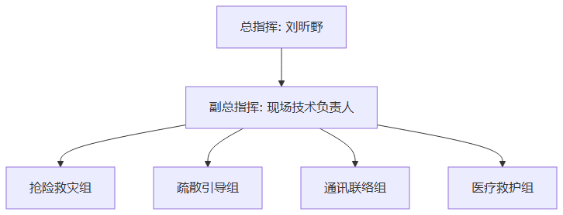
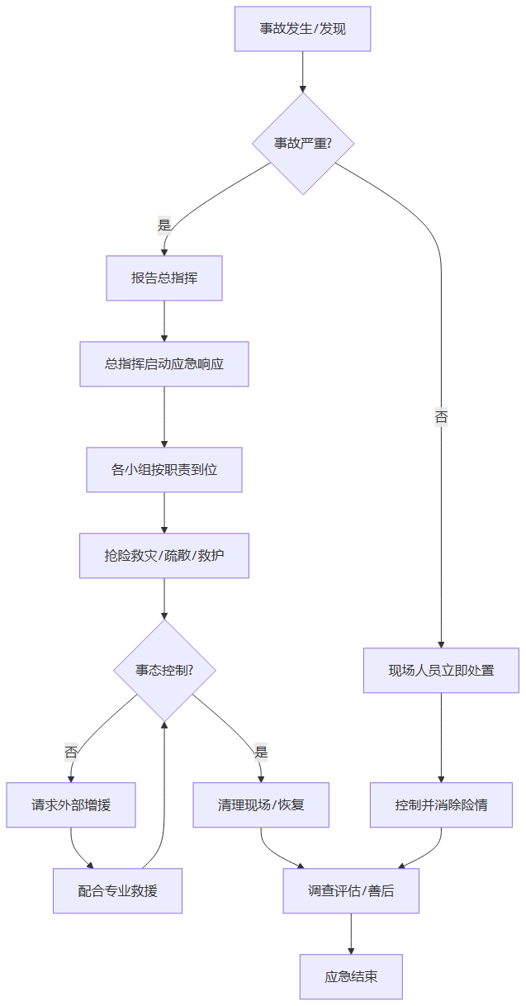

应急组织机构设置
- 应急组织机构
根据西安宝岳空间科技有限公司（以下简称公司）小微企业、人员精简、业务特性及潜在的安全风险（火灾、触电、高处坠落、物体打击、淹溺等），为高效、有序地应对突发事件，设立应急指挥部及应急工作组。公司应急组织遵循“统一指挥、反应迅速、协同联动、职责明确”的原则，由法定代表人刘昕野担任应急总指挥，全面负责公司应急管理工作。
11.1 应急组织机构设置
11.1.1 应急指挥部
应急指挥部是公司突发事件应对的最高决策和指挥机构，负责启动应急响应、指挥应急处置、协调内外部资源、上报事故信息、决定应急状态终止等。
- 总指挥：由公司法定代表人、安全管理人员刘昕野担任。
- 职责：
全面领导公司应急救援工作，对应急处置负总责。
接到事故报警后，研判事故严重程度并迅速启动本预案。
决策和下达抢险、疏散、救护、警戒等重大指令。
当事故超出公司自身处置能力时，立即向属地消防、医疗、公安、应急管理等部门请求外部救援。
负责事故信息的对外发布和向上级主管单位、属地政府报告。
组织事故善后处理、应急状态终止和恢复重建工作。
11.1.2 应急工作组
因公司在职员工仅5人，应急工作组采用“一员多岗、动态集结”的原则进行配置，即在突发事件发生时，在岗人员根据自身职责和总指挥指令，迅速响应、自发担任相应工作组成员，履行相应的应急处置职责。根据公司主要风险，设置以下应急工作组：
- 抢险救援组
组成：由IT技术、消防技术服务岗位熟悉现场情况和设备操作的人员组成。
职责：
在确保自身安全的前提下，利用现场干粉灭火器、二氧化碳灭火器、气体灭火系统等应急资源，对初期火灾进行扑救。
对触电、高处坠落、淹溺等事故的被困或受伤人员进行前期救援。
切断事故现场的电源、气源或危险物质来源。
引导外部专业救援力量进入事故现场，介绍情况并协助救援。
- 疏散引导组
组成：由熟悉办公区域布局和疏散通道的行政、服务人员组成。
职责：
发现险情后，立即发出警报，使用便携式扩音器等设备，清晰、迅速地引导所有在场人员沿疏散指示标志方向，通过安全出口撤离至安全地带。
对疏散区域进行检查，确保所有房间（如会议室、机房、卫生间）人员均已撤离。
在集合点清点人数，并向总指挥报告人员失联情况。
- 通讯联络组
组成：由前台及管理人员组成。
职责：
使用应急电话、对讲机等通讯设备，第一时间拨打119、110、120等报警求助电话，并准确告知事故单位、地址、事故类型、危害程度及接应位置。
保持与外部救援力量、上级单位及受威胁相邻单位（如开元第一城小区、陕西燃气产业研发与孵化基地）的信息沟通。
负责应急指挥部内部的信息记录、指令传达和文件处理。
- 资源保障组
组成：由负责安全管理和后勤保障的人员组成。
职责：
在突发情况下，迅速取用并分发急救包、担架、应急照明灯、备用电源（UPS）、防烟面具等应急物资。
负责应急车辆的调度和现场受伤人员的必要护送。
保障应急期间的应急物资、资金和生活用品的及时供应。
事后负责应急物资的补充、设备的检修和维护，归档应急档案。
11.2 应急组织机构图
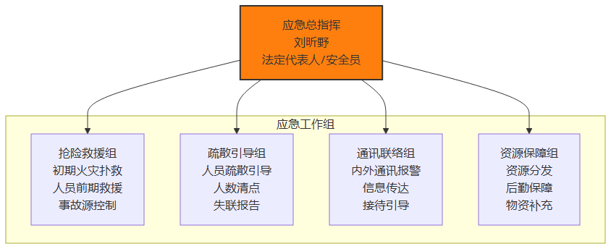
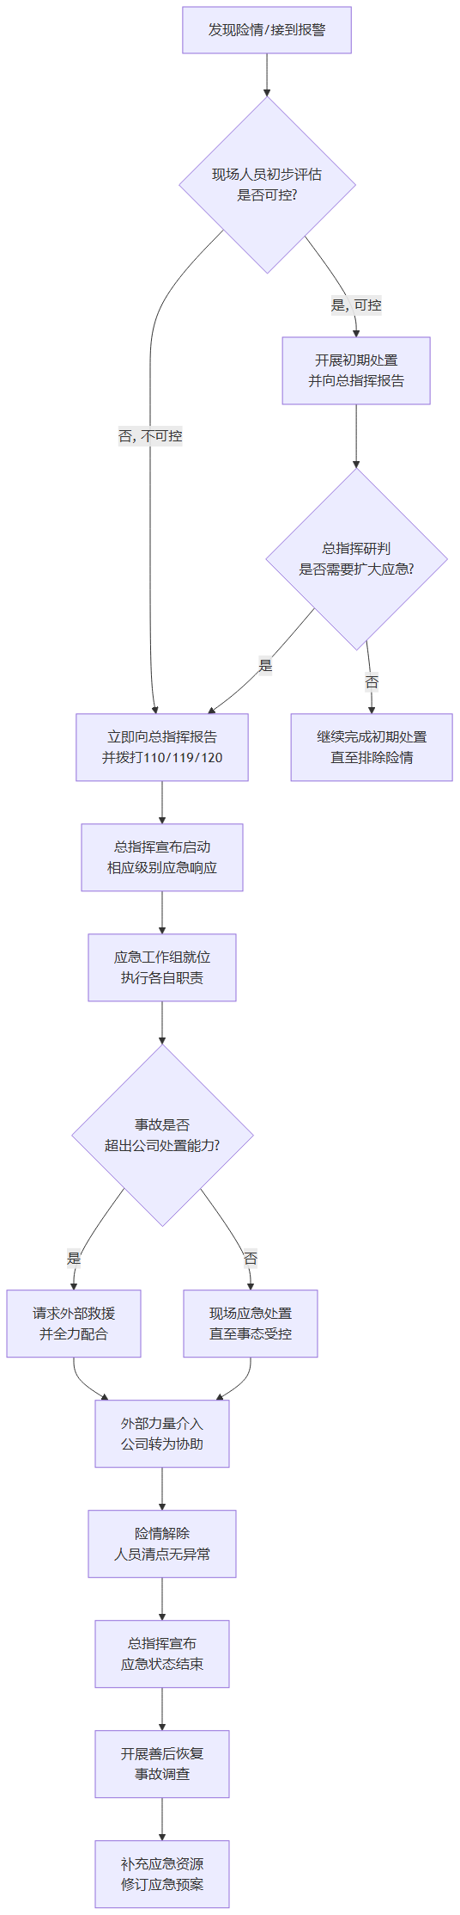

各机构职责分工
12.1 应急组织机构
公司成立突发事件应急指挥部（以下简称“指挥部”），作为应急管理工作的最高领导、决策机构。指挥部下设应急办公室、抢险救援组、疏散引导组、通讯联络组、医疗救护组和后勤保障组。由于公司员工仅5人，各组人员实行一人多岗、交叉兼任。当发生突发事件时，在岗人员自行转换角色，立即启动应急响应，履行对应职责；夜间或节假日安排值班人员，确保24小时应急能力。
12.2 应急指挥部
组成
总指挥：刘昕野（法定代表人、安全员）
副总指挥：由当日现场最高职务人员担任（或指定一名骨干员工）
职责
a) 全面负责公司突发事件的应急指挥、协调和决策；
b) 批准启动和终止应急响应，决定应急级别；
c) 调动公司各类应急资源，指挥各小组开展抢险、疏散、救护等工作；
d) 及时向上级主管部门、属地应急管理机构及周边相邻单位通报事故情况；
e) 配合外部救援力量（消防、医疗、公安）开展抢险救援，提供必要的信息和物资；
f) 组织事故调查，总结经验教训，完善应急预案。
12.3 应急办公室（综合协调组）
组成
由负责行政综合的员工兼任，直接向总指挥报告。
职责
a) 负责应急工作的日常管理，包括预案编制修订、应急物资检查维护、培训演练组织等；
b) 在突发事件发生时，执行指挥部的指令，协调各小组行动；
c) 维护应急通讯联络，确保内外信息畅通，接收和传达预警信息；
d) 记录事件经过及应急处置过程，形成书面报告；
e) 负责与物业、楼宇管理方及周边单位的联络协调。
12.4 抢险救援组
组成
由熟悉设备设施、具有消防及电气安全知识的员工（可含兼职安全员）组成。
职责
a) 接到事故报告后，立即携带必要的灭火器材、防护用具赶赴现场，按照“先控制、后消灭”原则进行初期处置；
b) 切断事故区域电源、气源，控制危险源，防止事故扩大；
c) 对服务器机房、配电间等重点部位实施紧急断电、启动气体灭火等应急操作；
d) 在水务系统调试等现场作业中发生事故时，立即采取停泵、断电、防淹溺等措施；
e) 设置现场警戒区，防止无关人员进入；
f) 专业救援力量到达后，移交指挥权并协助开展救援。
12.5 疏散引导组
组成
由当日在岗的员工（可指定楼层安全员）担任。
职责
a) 发现紧急情况或收到疏散指令后，立即引导公司内人员通过最近的安全出口有序撤离；
b) 清点疏散人数，核对员工清单，确认是否有人员滞留，并向指挥部报告；
c) 维护疏散秩序，提醒人员用湿毛巾捂住口鼻、低姿前进，严禁乘坐电梯；
d) 指引外部救援力量到达集合点，提供楼层平面图、重点部位等信息；
e) 对疏散过程中突发伤病给予初步急救，并将信息传至医疗救护组。
12.6 通讯联络组
组成
由负责前台或行政联系工作的员工兼任。
职责
a) 突发事故发生后，第一时间拨打119、110、120等外部救援电话，报告事故单位、地址、火灾/事故类型、有无人员被困等关键信息；
b) 保持与指挥部及各小组的通信畅通，使用对讲机、应急电话等设备及时传达指令；
c) 按指挥部要求向属地街道办事处、应急管理局等政府部门报告，向邻近的陕西燃气产业研发与孵化基地、开元第一城小区等单位通报事故，提醒其采取防护措施；
d) 监视舆情，统一对外信息发布口径，避免不实信息传播。
12.7 医疗救护组
组成
由具有急救知识或经培训的员工（可兼后勤保障组成员）组成。
职责
a) 携带急救包、烧伤急救包等前往安全集结点或事故上风向安全区域，建立临时救护点；
b) 对伤者进行初步伤情判断，实施止血、包扎、心肺复苏等急救措施；
c) 根据伤情轻重分类，优先转运危重伤员，协助120急救人员转移至长安医院、凤城医院等医疗机构；
d) 记录伤员信息，向指挥部报告伤亡情况；
e) 重点关注触电、烧伤、淹溺等公司主要风险可能造成的伤害，备好相应急救器材。
12.8 后勤保障组
组成
由负责物资管理或办公室后勤的员工兼任。
职责
a) 及时调拨、分发灭火器、应急照明灯、急救药箱、对讲机等应急物资；
b) 保障应急行动所需的水、电、车辆等资源，开启消防通道，引导消防车等外部车辆；
c) 维护现场应急照明，在断电情况下启用备用电源（UPS）、手摇电筒等；
d) 负责撤离员工的安置、餐饮、保暖等基本生活保障；
e) 应急处置结束后，配合环保部门进行现场恢复，组织清理、洗消工作。
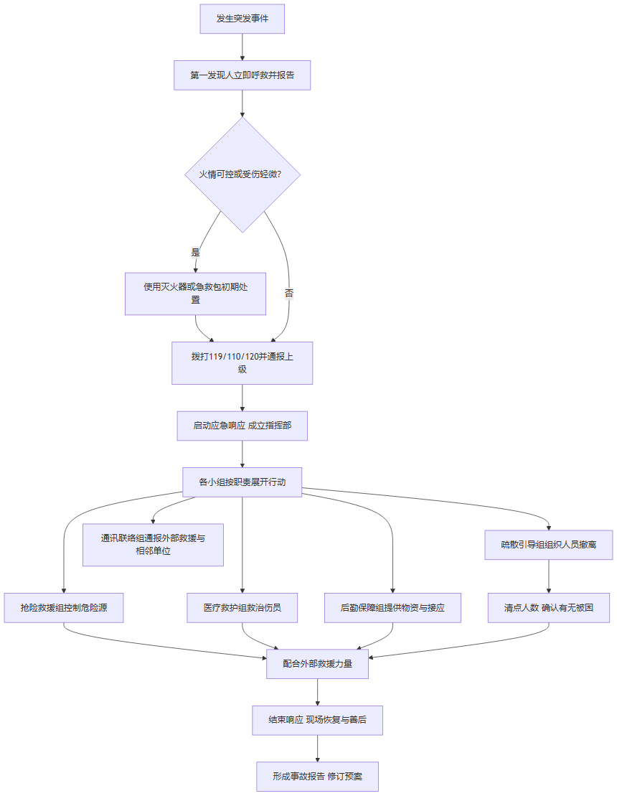

预警及信息报告
- 预警及信息报告
13.1 预警
13.1.1 预警触发条件
出现下列情形之一时，应立即启动预警程序：
- 烟感报警器、气体灭火信号触发或人工确认火情；
- 闻到焦糊味、发现烟雾、明火或电气设备异常发热、冒烟；
- 打印机墨粉、酒精清洁剂等易燃化学品泄漏或遇热源；
- 登高作业（如设备检修、天花板维保）出现梯具不稳、人员失衡；
- UPS电池、服务器机柜等关键设备温升异常或线路打火；
- 周边单位（尤其是陕西燃气产业研发与孵化基地）发生燃气泄漏、爆炸等可能波及本公司的事故；
- 其他可能造成人员伤亡、设备损坏或财产损失的异常工况。
13.1.2 预警方式
- 口头呼叫：现场人员高声呼喊“着火了”“漏电了”“快撤离”等警示语；
- 电话及对讲机：使用前台应急电话（029-88888888）或摩托罗拉T82对讲机向安全员及全体员工通报；
- 声光信号：烟感报警器声光报警，应急照明灯与疏散指示标志自动点亮；
- 人工通知：安全员或现场负责人通过室内喊话、敲门等方式逐一通知各办公区域。
13.1.3 预警信息发布程序
1) 首先发现人员应视情况采取初期处置（如用灭火器扑救初起火灾），并大声警示附近人员；
2) 立即通过手机或对讲机向安全员（刘昕野）报告异常位置、类型及严重程度；
3) 安全员接报后迅速判断风险等级，决定是否启动人员疏散或专项应急处置，随即通过呼喊、对讲机、电话等方式向全体员工发布预警指令；
4) 收到周边单位事故通报或上级发布的预警信息时，安全员立即评估对本公司的影响，及时通过室内通知方式向员工预警，并做好应急准备。
13.2 信息报告
13.2.1 信息接收与内部通报
- 事故或异常情况一经确认，第一发现人立即向安全员报告，同时视情拨打119（火警）、120（急救）；
- 安全员（或指定人员）接到报告后，迅速核实信息，并使用对讲机、电话、现场呼喊等方式向全公司员工通报，要点包括：事故类型、发生位置、已采取的措施、人员疏散或避险要求；
- 确保前台应急电话、对讲机等通讯设备处于可用状态，应急照明与疏散指示系统启动。
13.2.2 信息上报
事故发生后，安全员应在1小时内将初步情况上报至以下外部单位：
- 西安经济技术开发区应急管理局；
- 明光路派出所及属地消防救援机构；
- 相关行业主管部门（街道办、科技/商贸管理部门）；
- 可能涉及环境影响的，同步报告生态环境管理部门。
上报内容应包括：
a) 单位名称、地址、法定代表人及联系方式；
b) 事故发生时间、具体地点、现场情况；
c) 事故简要经过及可能原因；
d) 已造成或可能造成的伤亡人数、初步直接经济损失；
e) 已采取的应急处置措施；
f) 其他需要说明的情况。
事故后续变化或出现新伤亡、中毒、环境扩散等情况，应及时补报。
13.2.3 外部信息传递与联动
- 当事故可能影响周边时，安全员要立刻向邻近单位通报，包括：
- 开元第一城小区（北侧，人员密集）；
- 陕西燃气产业研发与孵化基地（南侧，燃气泄漏、火灾风险）；
- 春晖大厦施工区（西侧，物体坠落）；
- 湖北大厦1号楼（东侧，人员密集）；
- 健齿象口腔、董世恩家传胃科（南侧，医疗敏感目标）。
- 通报内容：事故类型、潜在危害、建议防护措施、本单位联络方式。
- 需要医疗支援时，提前联系长安医院、凤城医院，说明受伤人数与伤情。
- 引导消防及救护车辆：告知准确地址（西安市经济技术开发区民经一路726号2幢12402室），确保民经二路、民经一路及内部消防通道畅通。
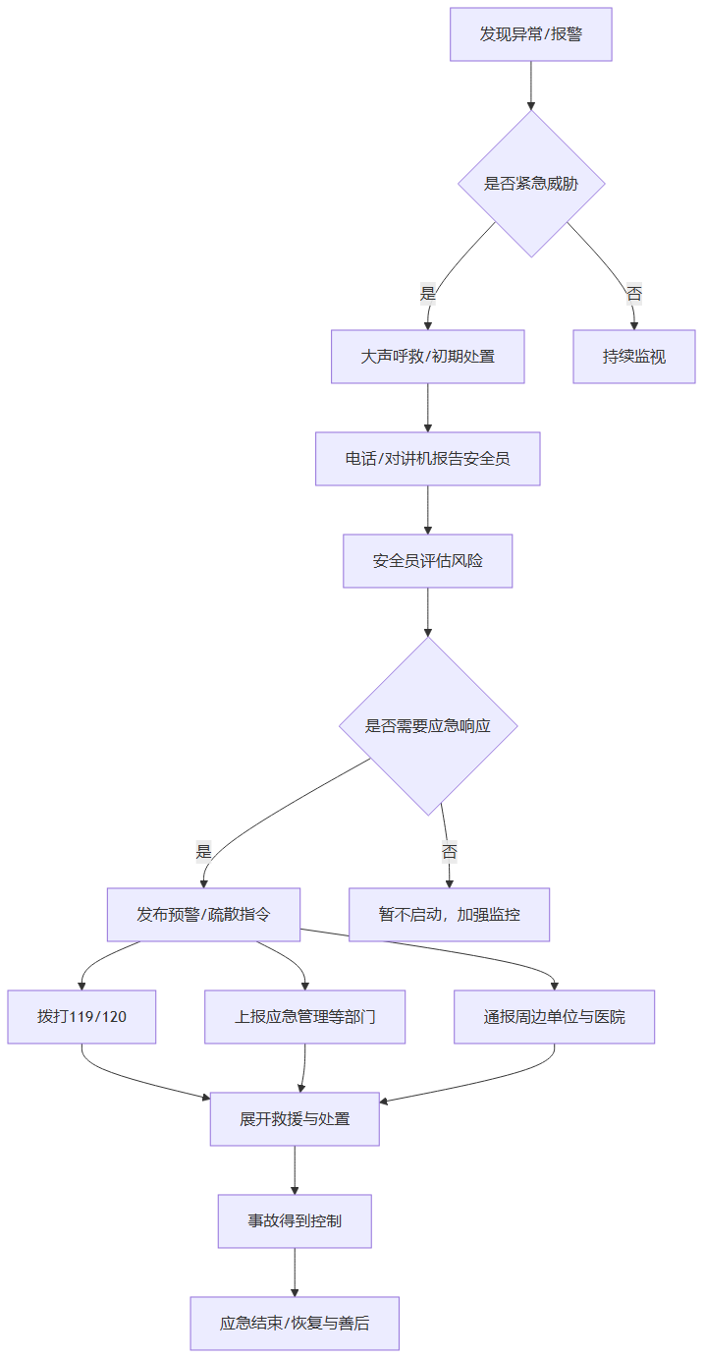

预警分级与发布
14.1 预警分级
根据西安宝岳空间科技有限公司（以下简称“本公司”）的事故风险类型、可能造成的危害程度、影响范围及紧急程度，将预警级别由高到低分为一级、二级、三级、四级，并依次采用红色、橙色、黄色、蓝色标示。
14.1.1 一级预警（红色）- 触发条件（满足其一即触发）： - 办公室、储物间或数据处理机房已确认发生明火火灾，火势超出灭火器扑救能力，可能或已经蔓延，严重威胁人员生命及整栋建筑安全。
- 电气线路或设备（如服务器、UPS电源）发生严重过载、短路，引发大面积起火或爆炸风险。
- 已确认发生人员触电重伤、心脏骤停等威胁生命的紧急医疗事件。
- 邻近单位（如南侧50米陕西燃气产业研发与孵化基地）发生重大燃气泄漏或爆炸事故，危险已扩散至本公司区域。
- 其他可能造成人员死亡、重大财产损失或严重社会影响的突发事件。
- 响应标准： 全员立即响应，启动综合应急预案，组织人员紧急疏散，并第一时间向消防、急救、公安等外部救援力量请求支援。
14.1.2 二级预警（橙色）- 触发条件（满足其一即触发）： - 办公室、储物间或机房出现局部浓烟或火苗，初步判断可由内部应急人员使用灭火器控制，但存在失控风险。
- 电气线路或设备（含机柜、集群服务器）发出明显焦糊味、异常高温或冒烟。
- 发生人员从梯具、检修通道等高处坠落，造成骨折、严重出血等较重伤情，需专业医疗处置。
- 智能水务或物联网系统现场调试作业中，发生人员坠入水池或触电倒地，意识清醒但受伤。
- 公司周边50米范围内（如春晖大厦施工区）发生物体坠落、墙体坍塌等事故，可能波及本公司人员安全。
- 响应标准： 公司安全员下达应急处置指令，相关人员依据专项应急预案或现场处置方案进行先期处置，控制事态发展，同时密切监视，做好疏散和寻求外部增援的准备。
14.1.3 三级预警（黄色）- 触发条件（满足其一即触发）： - 线路、设备出现轻微过热、打火，或机房散热系统异常，环境温度快速升高。
- 堆叠的纸箱、设备出现明显倾斜、松动，有倾倒伤人的现实风险。
- 单人进行登高或设备检修等作业，但其安全防护措施（如无监护人、梯具未固定）不符合规范。
- 外部交通、施工活动（如建筑装修、重型车辆通行）造成办公区域明显震动，危及堆叠物、悬挂物稳定。
- 响应标准： 发现人应立即纠正不安全行为或状态，并向安全员报告。安全员到达现场评估后，组织相关人员采取措施消除隐患，并加强区域监视。
14.1.4 四级预警（蓝色）- 触发条件（满足其一即触发）： - 公司所在区域接到气象部门发布的高温、暴雨、雷电等极端天气预警，可能引发电气安全或渗水风险。
- 收到外部单位（如物业、社区）关于计划性停电、停水或消防系统测试的通知，可能导致UPS、灭火系统等应急设备处于非正常状态。
- 员工发现不属于前三级的其他一般性安全异常或事故征兆。
- 响应标准： 安全员接收并确认预警信息后，通过内部通讯方式通知全体5名员工，提醒注意事项，安排对相关风险点（如门窗、用电设备）进行预防性检查。
14.2 预警发布与解除
14.2.1 预警发布流程1. 信息收集与研判： 任何员工利用自身感官（视、听、嗅、触）或通过烟感报警器、温度监测等设备发现异常，应立即初步判断事件类别和严重程度。
2. 快速报告： 发现人立即通过口头呼喊、电话或对讲机（位于前台及负责人办公室），向本公司安全员刘昕野（电话：029-88888888）报告。报告内容应包括：事发地点、事故类型、已知的人员伤亡和事态发展情况。
3. 预警决策： 安全员（或其委派人员）接到报告后，在1分钟内赶赴现场核实情况，并根据14.1节的分级标准，确定预警级别。
4. 预警发布： 安全员通过以下方式立即发布预警指令：
- 一级、二级预警： 使用公司所有通讯手段，包括高声呼喊、拨打电话、使用对讲机，并立即触发楼内手动报警按钮（如有），同时，优先通过位于前台的应急电话向外部专业机构求援。发布内容明确、简短，如“机房起火，全员按疏散路线撤离！”
- 三级、四级预警： 使用口头通知、电话或对讲机，直接向责任区域内的员工下达指令或告知注意事项。
14.2.2 预警发布内容要点- 预警级别和主题。
- 影响区域（如整个办公区、机房、储物间）。
- 事态简述。
- 应采取的具体行动（如“立即停止作业，切断相关电源”、“携带灭火器到机房门口集合”、“关闭门窗，避免外出”）。
- 发布人及发布时间。
14.2.3 预警调整与解除- 预警升级： 当事态发展超出原定预警级别的控制范围，或有新的风险出现（例如，小火转为大火），现场指挥应立即提高预警等级，并执行相应级别的响应措施。
- 预警降级/解除： 当事故危害因素得到有效控制或消除后，由安全员刘昕野根据以下标准判断，并下达解除指令：
- 火灾被完全扑灭，无复燃可能，现场烟雾已排尽。
- 触电人员脱离危险，高处坠落伤员得到妥善医疗处置。
- 电气设备故障修复，绝缘测试正常。
- 坍塌、坠落风险消除，危险环境得到彻底清理。
- 外部灾害或事故危险解除，不再对本公司构成威胁。
- 解除指令传达： 通过原预警发布渠道通知所有相关员工，恢复正常工作秩序。
14.3 预警保障- 通讯保障： 确保位于前台的应急电话（029-88888888）和两台对讲机（摩托罗拉T82）随时处于可用状态，电量充足。
- 人员意识： 针对本公司仅5名员工的现状，每月至少进行一次非正式的安全状况通报，确保每位员工都熟知各类事故征兆、分级响应标准和报告流程，避免因人员兼任多项工作而导致的预警响应延迟。
- 外部协同： 将明光路派出所、长安医院、凤城医院及属地消防队的应急联络方式张贴于前台醒目位置，以便在发布一、二级预警时能第一时间对外求助。

信息报告程序
- 信息报告程序
15.1 企业内部信息报告
15.1.1 第一发现人报告
（1）事故或紧急情况发生后，现场第一发现人应立即采用大声呼喊、电话、对讲机等方式，将事故信息传递给周围同事及公司安全员。
（2）报告要点包括：事故时间、具体地点（楼层、房间）、事故类型（火灾、触电、高处坠落等）、受伤或被困人数、危险源状态。
（3）若事态危急（如火势蔓延、人员触电昏迷），发现人可在确保自身安全的前提下，直接拨打119（火警）、120（急救）及民经一路726号物业值班室电话，然后再向安全员报告。
15.1.2 安全员/应急负责人接警
（1）安全员刘昕野（电话：029-88888888）为内部信息中枢，接到报告后应：
a. 立即核实事故真伪与严重程度，判断启动何种专项应急预案；
b. 使用摩托罗拉 T82 对讲机或电话，通知全体人员按预案疏散或采取应急措施；
c. 通知法定代表人刘昕野，并根据需要指定现场指挥位置（通常设在前台或安全集合点）。
（2）安全员应保持对讲机频道畅通，所有应急信息均通过此渠道传达。
15.2 外部信息报告
15.2.1 向政府部门报告
（1）发生需要外部救援的事故，或事故可能导致人员伤亡、财产损失、周边环境影响时，由安全员或法定代表人在规定时限内按以下顺序报告：
- 火警：119（地址清晰描述：民经一路726号2幢12402室，近开元第一城小区南侧）；
- 医疗急救：120（说明伤情及人数，推荐附近长安医院、凤城医院）；
- 公安机关：明光路派出所（可拨打110转接或直接拨打派出所报警电话）；
- 应急管理部门：西安经济技术开发区应急管理局（通过区管委会值班电话报告）；
- 行业主管：如商贸服务行业管理部门（视事故性质而定）。
（2）报告时限：一般事故应在1小时内初报，4小时内书面报送；较大及以上事故或可能波及周边敏感目标（如陕西燃气产业基地）的事故，应立即上报。
（3）续报要求：事故发展、人员搜救、危险控制等情况发生变化时，需每30分钟或按上级要求向应急管理局、消防等续报，直至应急响应结束。
15.2.2 向周边单位及敏感目标通报
当事故可能产生烟气扩散、物体坠落、爆炸冲击波等影响周边安全时，安全员应立即通过电话或派人到现场通报以下单位（按影响程度优先）：
- 陕西燃气产业研发与孵化基地（南侧50米，需重点防范燃气次生风险）；
- 开元第一城小区（北侧50米）；
- 春晖大厦施工项目部（西侧50米，注意施工人员）；
- 湖北大厦1号楼物业（东侧50米）；
- 西安市经开第六中学（东北500米）、白桦林间小区（东200米）、健齿象口腔、董世恩家传胃科（南侧50米）等敏感点。
通报内容应包括：事故单位、地点、事故类型、已采取的应急措施、预计影响范围、建议对方采取的防护行动、我方现场联络人及电话。
15.3 信息报告内容
所有内部和外部事故报告应简明扼要，至少包含以下“事故报告七要素”：
（1）报告人姓名、部门、联系电话；
（2）事故发生时间（精确到分钟）；
（3）事故具体地点（楼号、楼层、区域描述，如“2幢12层12402室机房”）；
（4）事故类型及已确认或预估的影响规模（火灾过火面积、触电人员状态等）；
（5）人员伤亡情况（受伤/失踪人数、受伤部位与严重程度）；
（6）已采取的现场处置措施（如已使用灭火器、已切断电源、已开始疏散）及效果；
（7）需要外部支援的具体事项（如“需要2辆消防车携带破拆工具”“需要1辆救护车”）。
15.4 信息报告联系方式
以下关键联络方式应张贴于公司前台、机房、配电间等明显位置，并由安全员定期更新核实。
类别 | 单位/岗位 | 联系方式 | 备注
内部 | 安全员/法人 刘昕野 | 029-88888888 | 事故第一协调人
内部 | 大楼物业消防控制室 | （现场核实后填写） | 水泵、电梯控制
消防 | 城市火警 | 119 | 地址清晰，派人在路口接应
医疗 | 急救中心 | 120 | 长安医院、凤城医院可选
公安 | 明光路派出所 | （现场核实后填写） | 管辖治安事件
安监 | 经开区应急管理局 | （现场核实后填写） | 生产安全事故上报
周边 | 陕西燃气产业研发与孵化基地 | （现场核实后填写） | 燃气风险重点联系
周边 | 开元第一城小区物业 | （现场核实后填写） | 人员密集场所
周边 | 春晖大厦施工项目部 | （现场核实后填写） | 防范坠落物
周边 | 湖北大厦1号楼物业 | （现场核实后填写） | 人员密集场所
15.5 信息报告流程图
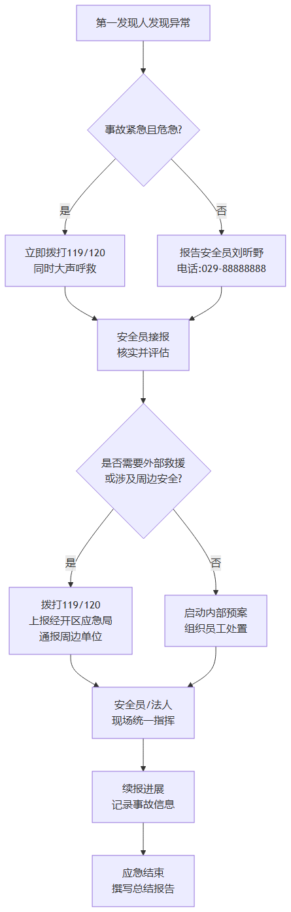

应急响应
16.1 响应分级
根据事故可能造成的人员伤亡、财产损失、社会影响及本公司应急处置能力，将应急响应分为两级：
II级响应（现场级）
适用于初期事故，影响范围局限于单一办公区域，有把握在5分钟内用自有资源有效处置，不会危及人员生命或蔓延的事故，例如：
- 垃圾桶、废纸篓等小型初期火灾；
- 未造成触电伤害的线路打火、冒烟；
- 轻微物品倾倒造成的皮外伤；
- 服务器机柜内个别设备冒烟，气体灭火系统自动启动后可控。
I级响应（公司级，需外部支援）
满足以下任一条件时立即启动I级响应：
- 火势蔓延超出初期扑救范围，自动灭火系统未完全控制；
- 发生人员触电昏迷、高处坠落重伤、淹溺等可能危及生命的事故；
- 事故可能波及相邻单位（如开元第一城小区、陕西燃气产业研发与孵化基地）；
- 现场处置3分钟内无效应或态势恶化。
响应升级
- II级响应无法控制、事故扩大或出现人员受伤时，即时升级为I级。
- 外部周边单位发生火灾、燃气泄漏等事态，可能影响本公司人员安全时，主动启动I级响应组织疏散。
16.2 响应程序
16.2.1 信息接报与通知
1. 第一发现人立即大声呼喊示警，并使用对讲机、室内电话或手机向现场负责人（安全员刘昕野，电话029-88888888）报告，简要说清事故种类、地点、人员状况。
2. 现场负责人收到报告后，快速抵达现场核实，根据事故严重程度下达响应指令。
3. 若遇火情直接拨打119，有人员受伤拨打120，同时报告属地派出所（明光路派出所）。
4. 通讯联络人员（当前由负责人兼任）使用手机、扩音器（补齐资源中对讲机、扩音器后）通知全公司人员紧急疏散。
5. 在I级响应下，指定人员（可由负责人或周围同事）立即通知物业管理单位及北侧开元第一城、南侧陕西燃气产业研发与孵化基地、南侧医疗机构等敏感单位，告知事故类型及可能的影响，提醒其采取防护措施。
16.2.2 应急启动
- II级响应：现场负责人判断后口头宣布启动，现场在场员工按分工执行。
- I级响应：现场负责人（或最高职务在场者）下令启动公司级应急预案，全体人员按以下职责展开：
- 抢险灭火组（就近员工）：利用灭火器、气体灭火系统等控制初期火灾；
- 救护组（经急救培训的员工）：携带急救包进行现场救护；
- 疏散引导组（指定人员）：组织疏散，检查卫生间、机房等区域，确保人员全部撤出；
- 通讯联络组（前台或负责人）：保持与外部救援联络，引导消防车、救护车。
（以上角色由仅有的5名员工兼任，日常演练明确各自优先职责。）
16.2.3 救援行动
1. 人员救护优先：先救人后救物，先重点后一般。
2. 紧急断电：发生电气火灾或触电时，立即切断所在区域配电箱电源（除消防设施电源外），无法切断时使用干粉或二氧化碳灭火器灭火，禁止用水或水基灭火器直接扑救带电设备。
3. 初期扑救与控火：使用就近灭火器（干粉/二氧化碳）对准火焰根部喷射；气体灭火系统自动启动后，人员应立即撤出并关闭防火门。
4. 疏散与清点：沿疏散指示标志向安全出口撤离，在楼外集合点集合，清点人数。若有人被困，报告消防队。
5. 现场警戒：在事故点设置警示隔离带（红白警示带），禁止无关人员进入。
16.2.4 扩大应急
当出现以下情形时，立即提升响应至I级并请求外部增援：
- 火势经3分钟扑救仍蔓延；
- 气体灭火系统失效或复燃；
- 有人员被困、昏迷或高处坠落无法自行移动；
- 周边单位发生可能波及本公司的较大事故。
同时，公司所有人员撤至安全集合点，清点人数，等候专业队伍，不盲目返回。
16.2.5 应急结束
- 事故已控制、次生隐患消除、人员全部清点确认，经现场负责人（或消防指挥员）确认后宣布应急结束。
- 恢复供电前须由有资质的电工检查线路，确保安全。
- 保护事故现场，配合事故调查。
- 对消耗的应急物资进行补充，对应急设备进行检查维护。
16.3 处置措施
16.3.1 电气火灾（包括服务器机房、配电间）
1. 立即切断故障区域电源（注意：气体灭火系统已启动的机房电源切勿切除非消防设备时影响灭火系统风机）。
2. 使用二氧化碳灭火器或干粉灭火器灭火，禁止用水或泡沫灭火器。
3. 气体灭火系统启动后，人员立即撤出机房，关闭防火门，在门外观察，防止复燃。
4. 对受伤人员：衣物着火时协助翻滚灭火，烧伤处用烧伤急救包覆盖，等待专业救护。
16.3.2 易燃化学品火灾（清洁剂、墨粉）
1. 使用干粉灭火器或灭火毯扑灭。
2. 疏散人员时注意防烟，用湿布捂住口鼻，低姿撤离。
3. 将现场易燃品移至安全处，防止蔓延。
16.3.3 人员触电
1. 首先用绝缘物体（干木棍、塑料棒）挑开电线或拉开触电者，切勿直接用手接触。
2. 立即切断电源。
3. 触电者脱离电源后，检查意识和呼吸。若心脏骤停，立即进行心肺复苏（CPR），持续至急救人员到达。同时另人拨打120。
4. 注意：触电者可能出现假死状态，不可轻易放弃急救。
16.3.4 高处坠落
1. 立即拨打120。
2. 不要随意搬动伤者，除非处于火灾等直接危险环境。固定颈部和脊柱，等待专业医护人员。
3. 如有出血，使用急救包纱布按压止血。
4. 对意识清醒者进行安抚，注意保温。
16.3.5 物体打击/堆叠物品倾倒
1. 迅速搬开压在其身上的物品（注意避免二次倒塌），救出受压人员。
2. 检查伤情，骨折部位使用夹板固定（可用硬纸板代替），严重出血时加压包扎。
3. 拨打120送医。
16.3.6 现场调试作业淹溺（泵站、水池等）
1. 立即呼救并拨打120。
2. 在保证自身安全前提下，使用救生圈、长杆、绳索等间接拖拉落水者，禁止盲目下水。
3. 救上岸后清除口鼻内异物，没有呼吸心跳时即刻进行心肺复苏，至专业急救接手。
4. 现场调试前已执行断电挂牌制度的，确认设备无带电危险后方可进入水池区域救援。
16.3.7 周边单位事故影响应对
- 若收到周边燃气泄漏或火灾预警，立即启动人员疏散，向远离事故区域的上风向（根据风向判断）集合点转移，点名确认。
- 持续关注政府、物业应急信息，听从统一指挥，不擅自返回。
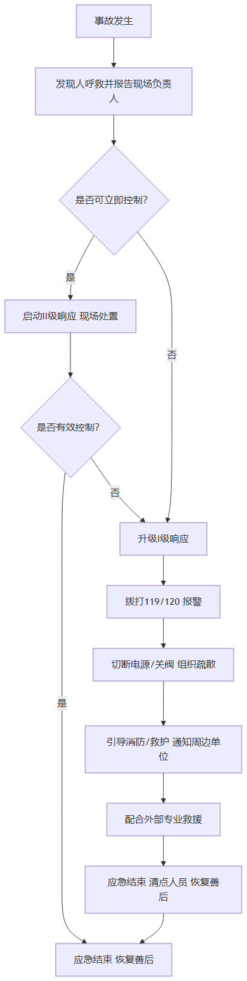

响应分级
- 响应分级
17.1 响应分级原则
根据事故的危害程度、影响范围、公司控制事态的能力及所需调动的应急资源，将应急响应由低到高划分为Ⅲ级、Ⅱ级、Ⅰ级三个等级。分级遵循“快速判断、按级处置、动态升级”的原则，确保响应行动与事故严重程度相匹配。
17.2 响应级别划分
17.2.1 Ⅲ级响应（现场岗位级）
适用于事故危害轻微、影响范围局限于单一作业点或设备，未造成人员伤亡或仅造成无需专业治疗的轻微伤害，可由现场人员立即处置，无需动用全公司应急资源的情形。典型情景包括：
- 插线板或设备端口轻微冒烟、打火，未引燃周围物品；
- 少量易燃化学品（如酒精清洁剂）洒落，未遇明火；
- 堆叠物品轻微晃动或个别小件掉落，未砸伤人员；
- 现场调试作业中人员轻微擦伤、磕碰，可自行处理。
17.2.2 Ⅱ级响应（公司级）
适用于事故影响范围扩大至单个防火分区或整个办公场所，可能造成人员轻伤或一定财产损失，需要动用公司全部应急资源进行处置，并可视情况通知邻近单位或物业管理方。典型情景包括：
- 办公区域局部起火，初期火灾可用灭火器扑灭；
- 电气线路过载发热、冒烟或短路断电，未形成明显火焰；
- 服务器机房温度异常升高、设备报警，但未出现明火；
- 登高作业人员发生坠落，导致轻伤（如扭伤、挫伤）；
- 现场调试中人员坠入浅水池但已及时救起，意识清醒；
- 堆叠物品大面积倾倒，造成人员被砸但伤势较轻。
17.2.3 Ⅰ级响应（社会级）
适用于事故危害严重、影响范围超出公司控制边界，可能造成人员重伤或死亡、重大财产损失，或对周边人员密集场所、敏感目标构成直接威胁，必须请求属地消防、医疗、公安等社会应急救援力量支援。典型情景包括：
- 火势蔓延，公司灭火器材无法控制；
- 易燃化学品火灾产生有毒烟气，可能扩散至开元第一城小区、陕西燃气产业研发与孵化基地等邻近建筑；
- 人员触电休克、高处坠落导致重伤或意识丧失；
- 服务器机房火灾导致七氟丙烷气体灭火系统失效或无法自动启动；
- 燃气泄漏或爆炸风险波及周边（如南侧陕西燃气基地事故影响本公司或本公司事故威胁该基地）；
- 淹溺事故导致人员溺水昏迷。
17.3 启动条件与响应行动
17.3.1 Ⅲ级响应
- 启动条件：第一发现人判断事故轻微，可凭自身或附近应急资源立即消除。
- 响应行动：
a) 发现人立即采取断电、移除可燃物、覆盖灭火毯、扶正物体等措施消除危险；
b) 处置后口头或通过对讲机向安全负责人（刘昕野）报告事件简况；
c) 安全负责人到场确认无复燃、无遗留隐患，记录事件信息。
17.3.2 Ⅱ级响应
- 启动条件：事故无法由个人立即控制，已造成轻伤，或火情、烟雾可能波及其他区域。
- 响应行动：
a) 发现人立即大声示警，使用对讲机或拨打公司应急电话（029-88888888）向全体员工通报事故点位和类型；
b) 安全负责人（刘昕野）担任应急指挥，召集在岗员工按预案分工行动，利用干粉灭火器、二氧化碳灭火器等资源扑救初期火灾，断开受影响区域电源；
c) 引导人员沿疏散指示标志经安全出口撤离至室外集合点（民经一路侧安全区域），启用手电或应急照明灯保障通道照明；
d) 若有受伤人员，使用急救包、烧伤急救包实施现场救护，拨打120必要时说明伤情；
e) 视情况通知物业管理单位，提醒北侧开元第一城小区、东侧湖北大厦1号楼等邻近单位注意安全；
f) 火势扑灭或危险消除后，清点人员，保护现场，进行初步调查并恢复应急物资。
17.3.3 Ⅰ级响应
- 启动条件：火势失控、爆炸风险、人员被困或重伤、有毒烟气扩散，事故可能蔓延至周边。
- 响应行动：
a) 第一发现人或应急指挥立即拨打119报警，准确报告：单位名称（西安宝岳空间科技有限公司）、地址（经济技术开发区民经一路726号2幢12402室）、事故类型（火灾/触电/坠落等）、燃烧物或危险物质、有无人员被困/受伤、附近显著目标；同步拨打120急救；
b) 应急指挥宣布全员立即疏散，利用便携式扩音器等设备（若已补充）指引人员沿无障碍通道撤离，通过楼梯（禁用电梯）前往室外集合点；
c) 关闭途径的防火门以阻隔烟气，确认服务器机房气体灭火系统是否正常释放；
d) 到达集合点后立即清点人数，如有人员缺失第一时间向消防救援队伍报告最后已知位置；
e) 派专人到民经二路、民经一路路口迎接消防车、救护车，确保进车通道畅通；
f) 向周边单位发出紧急警示：重点通知开元第一城小区（北侧50m）、陕西燃气产业研发与孵化基地（南侧50m）、春晖大厦施工区（西侧50m）、湖北大厦1号楼（东侧50m）等，防止事故连锁扩大；
g) 外部救援力量到场后，应急指挥移交指挥权，详细告知危险源分布、应急资源存放点、人员情况等信息，全力配合处置；
h) 做好事故信息初报、员工安抚、家属联络及舆情监控工作。
17.4 响应升级与降级
当事故态势扩大，超出本级响应处置能力时，应立即升级响应级别：
- Ⅲ级升级为Ⅱ级：初期打火引燃可燃物、轻微伤情加重需送医、危险无法在1分钟内消除；
- Ⅱ级升级为Ⅰ级：灭火器无法压制火焰、烟气进入疏散通道、出现人员昏迷或严重出血、建筑结构出现异常声响。
任何员工判断事态可能升级，均可直接建议或宣布升级，无需层层请示。事故得到完全控制，隐患消除，经应急指挥确认后，可由Ⅰ、Ⅱ级降级直至结束响应。
17.5 响应结束与恢复
事故现场险情排除，次生、衍生事故隐患彻底消除，受伤人员得到妥善救治，应急指挥下达“响应结束”指令。后续开展：
- 事故现场调查与取证；
- 受损设备设施修复或更换；
- 消耗的应急物资（灭火器、急救包等）及时补充；
- 组织全员复盘总结，修订应急预案相关内容；
- 按规定向属地应急管理部门报送事故信息（如需）。

响应程序
18.1 接警与初判
公司内部任何人发现事故或紧急情况后，应立即向现场负责人（或安全员）报告，同时拨打公司应急电话（029-88888888）。报告内容应包含事发地点、事故类型、人员伤亡及财产损失等基本情况。现场负责人根据以下条件初步判断事故等级，决定是否启动应急预案。
18.2 应急响应启动
- 初起火灾/轻微伤害（单人可处置且无蔓延风险）：由发现人直接利用就近灭火器、急救包等进行先期处置，同时通知负责人跟进，无需启动全公司响应。
- 较大及以上事故（火势失控、电气爆燃、严重坠落、多人受伤或可能波及周边单位）：负责人立即宣布启动应急预案，指定现场指挥官（通常为负责人刘昕野），并将事故信息上报外部救援及属地应急管理部门。启动条件包括：
- 明火无法在30秒内扑灭；
- 发生触电、高处坠落导致人员昏迷或骨折；
- 服务器机房气体灭火系统喷放后仍需人员疏散；
- 周边燃气泄漏或施工坠落威胁本场所安全。
18.3 响应行动
1. 人员疏散与警戒
- 应急照明与疏散指示自动启动（或手动开启），现场人员按疏散路线从民经一路、民经二路出口向室外安全集结点（如白桦林间小区外侧空旷地带）撤离。
- 疏散引导员利用便携式扩音器引导，清点人数，禁止返回取物。
- 派人至楼外明显位置接应消防车、救护车，并疏通通道。
- 抢险处置
- 火灾、电气类事故：穿戴防烟面具、使用合规灭火器进行扑救；无法控制时立即撤离并关闭区域防火门。
- 触电事故：断开电源或用干燥绝缘物移开伤员，实施心肺复苏（如有AED立即使用），等待120到达。
- 高处坠落/物体打击：避免盲目移动伤员，止血包扎，使用折叠担架转移，联系长安医院或凤城医院。
- 易燃化学品火灾：采用干粉或二氧化碳灭火器，防止流淌火，人员疏散至上风向。
- 联动与上报
- 向明光路派出所、属地消防队说明事故位置（经开区民经一路726号2幢12402室）、事故类型与被困情况。
- 鉴于周边存在开元第一城小区、陕西燃气产业研发基地等敏感目标，若可能产生次生影响，必须立即通知相邻单位紧急避险。
- 保持与上级应急管理部门、物业单位的通讯畅通，汇报处置进展。
- 资源调用
- 启用办公区水基/干粉灭火器、气体灭火系统、急救包、应急照明等。
- 严重伤情使用烧伤急救包、AED等额外资源，协调物业启用建筑消防设施。
18.4 应急结束与恢复
- 事故得到有效控制，次生灾害风险消除，现场指挥官确认后宣布应急终止。
- 保护事故现场，配合事故调查；组织清理、维修恢复设备。
- 负责人填写事故简要报告，24小时内向属地应急管理部门提交书面快报。
- 48小时内召开复盘会议，评估响应过程，修订完善应急预案。
18.5 注意事项
- 鉴于本企业仅有5人，应急处置时应优先保障人员生命安全，严禁盲目冒险施救。
- 外出作业（如智能水务现场调试）时，必须携带对讲机、急救包并预先识别最近医院与消防站。
- 应针对服务器机房、电气线路等重点风险每半年进行一次桌面推演，确保全员熟悉响应程序。
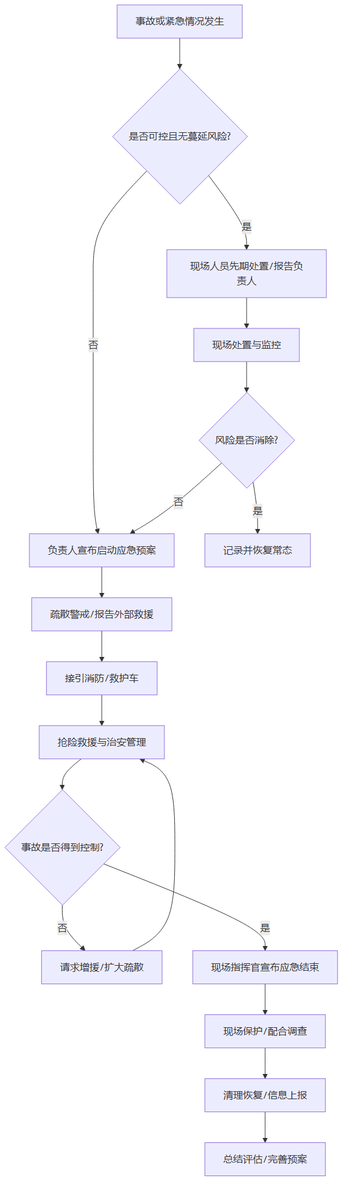

处置措施
- 处置措施
19.1 一般要求
（1）一旦发生事故，立即遵循“救人第一、先控制后消除”的原则，在确保自身安全的前提下开展应急处置。
（2）发现事故的第一人应迅速切断事故源（如电源、气源），并高声呼救，同时使用固定电话或对讲机向兼职安全员（刘昕野）报告，拨打119、120等外部救援电话。
（3）应急响应启动后，全体人员按预定的逃生路线有序疏散，集结至紧急集合点，清点人数，禁止无关人员进入危险区域。
（4）使用公司配置的干粉灭火器、二氧化碳灭火器、水基灭火器、急救包、应急照明等应急资源，初期扑救和救护，同时注意防范次生伤害。
（5）与邻近单位（开元第一城小区、陕西燃气产业研发与孵化基地等）保持信息互通，事故可能影响周边时，及时通报并协助疏散。
（6）针对公司人员少、现场作业多样的特点，严禁单人盲目施救；监护人员必须在场，遇险时应按“先呼救、后处置”顺序行动。
19.2 火灾事故处置措施
（1）发现火情后立即大喊示警，就近取用灭火器（干粉、水基、二氧化碳）对准火焰根部喷射，初期火灾力争在1分钟内控制。
（2）若火势无法控制，立即按下手动报警按钮或敲击警报，组织全员疏散；关闭着火区域门窗、空调及通风系统，延缓火势蔓延。
（3）服务器机房或计算机集群着火时，首先切断该区域电源，启动柜式七氟丙烷气体灭火系统或使用二氧化碳灭火器，严禁用水或泡沫灭火；若系统未自动启动，由指定人员手动释放。
（4）易燃化学品（酒精、墨粉等）起火，采用干粉或二氧化碳灭火器，避免直接用水；同时将未着火化学品搬离火场。
（5）疏散时用湿毛巾捂住口鼻，低姿沿疏散指示标志向安全出口有序撤离，不得乘坐电梯。
（6）配合消防队引导进入起火点，提供内部布局、危险源及已采取措施信息；明火扑灭后，保护现场，协助事故调查。
19.3 触电事故处置措施
（1）发现有人触电，切勿直接接触伤员，立即拉断配电箱开关或使用干燥木棍、绝缘工具挑开带电物体。
（2）当触电者脱离电源后，迅速移至通风安全处，判断意识和呼吸；无呼吸心跳时立即进行心肺复苏，并拨打120。
（3）电气线路起火按19.2处置，优先切断上级电源，使用干粉或二氧化碳灭火器。
（4）检查电气线路绝缘状况，在未彻底排除故障前禁止重新送电；记录事故简况，配合电工与安监部门调查。
19.4 高处坠落事故处置措施
（1）发现人员坠落，立即拨打120，并派人到路口接应救护车。
（2）严禁盲目搬动伤员，检查意识及伤势；怀疑颈椎、脊柱损伤时，保持头部、颈部、身体轴线一致，使用硬质担架或就地等待专业急救人员。
（3）对于出血伤口，用无菌纱布按压止血；四肢骨折可用夹板临时固定。
（4）现场保护坠落区域，设置围栏和警示标志，防止二次坠落；收集作业工具、安全带等物证，为事故分析提供依据。
19.5 物体打击事故处置措施
（1）发生物品倾倒砸伤人员，首先移除压在伤员身上的重物，注意防止再次倾倒，移除时多点支撑缓慢进行。
（2）检查伤情：轻伤可就地用急救包消毒包扎；重伤出血不止或意识丧失，立即拨打120，按压止血并保持呼吸道通畅。
（3）疏散周围人员，隔离事故区域；固定或放倒可能再次倾倒的物体。
（4）记录事故经过和堆叠状况，排查其他堆叠安全隐患。
19.6 淹溺事故处置措施（现场调试作业）
（1）发生人员落水，立即高声呼救，若有可用救生圈、长杆等抛给落水者；非专业人员严禁下水盲目施救。
（2）落水者被救上岸后，立即清除口鼻内淤泥、杂草，倒出呼吸道和胃内积水，随即判断呼吸脉搏；若无自主呼吸，即刻行心肺复苏并拨打120。
（3）切断水池、泵站等区域内的电气设备电源，避免触电。
（4）设置警戒线，保护现场，配合后续调查，同时评估作业区域的安全设施有效性（护栏、警示标识等）。
19.7 应急疏散与现场恢复
（1）疏散过程中使用便携式扩音器引导，指定集合点（公司所在楼层外的安全空地），迅速清点人数，发现缺失立即告知搜救人员。
（2）事故得到控制后，经专业人员检查确认现场安全（如电气安全、结构稳定、无复燃风险）后方可恢复工作。
（3）补充消耗的应急物资，维护应急器材，形成事故分析报告并修订应急预案。
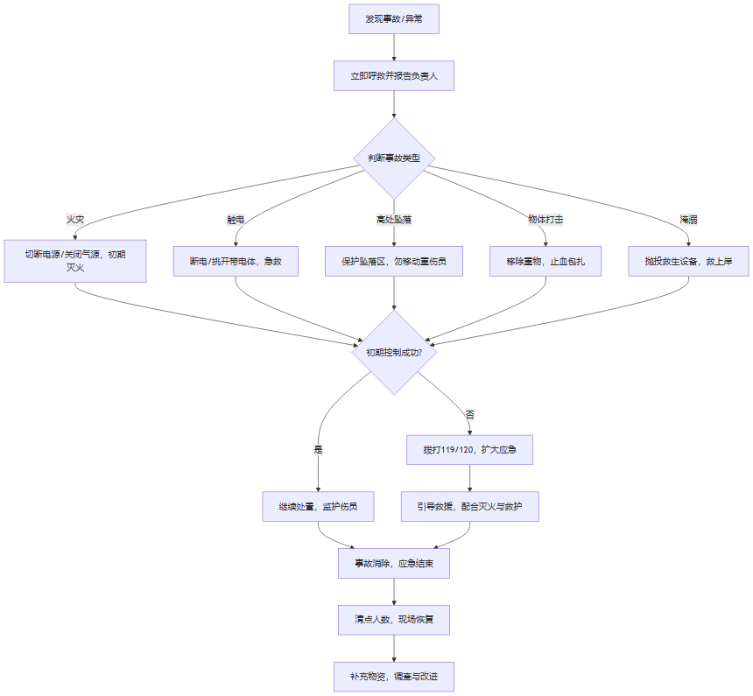

信息公开
- 信息公开
20.1 信息发布原则
坚持“及时主动、准确统一、正面引导”的原则。事故信息由公司应急指挥部指定专人统一对外发布，任何个人未经授权不得擅自发布与事故相关的信息，避免不实信息传播造成社会恐慌或损害公司声誉。
20.2 信息发布机构与责任人
公司成立事故信息发布工作组，设在应急指挥部办公室。
组 长：刘昕野（公司法定代表人、安全管理人员）
成 员：当日值班负责人、公司前台人员
信息发布第一责任人为刘昕野，其不在现场时，由应急指挥部指定的临时负责人履行信息发布职责。
20.3 信息发布程序
20.3.1 发布时机
（1）发生人员重伤、死亡或较大财产损失，以及可能对社会及周边单位（如开元第一城小区、陕西燃气产业研发与孵化基地、健齿象口腔等）造成影响的火灾、爆炸、有毒有害物质泄漏等突发事故时，应立即向属地应急管理部门报告，并在核实初步情况后1小时内向周边受影响单位、社区及员工家属通报基本信息。
（2）事故事态发展和应急处置有重大进展或变化时，应更新发布信息。
（3）应急救援结束后，应及时发布事故最终情况、善后处理及恢复措施等信息。
20.3.2 审批流程
（1）信息发布工作组收集、整理并草拟发布文本。
（2）文本经应急指挥部总指挥（或刘昕野）审核批准。
（3）涉及重大敏感问题时，需咨询法律顾问或上级主管部门意见后方可发布。
（4）经批准的信息稿由信息发布责任人通过既定渠道统一发布，并留存发布记录。
20.3.3 发布方式
根据事故影响范围和紧急程度，选择以下一种或多种方式：
（1）现场公告：通过便携式扩音器或张贴通告，向公司内部人员及现场周边人员告知。
（2）电话/短信/微信群：向全体员工、受影响单位联络人、员工家属通报。
（3）书面函告：向属地街道办、明光路派出所、消防队、长安医院/凤城医院等外部单位通报。
（4）如事故引发媒体关注，由信息发布责任人统一接待、应答，必要时准备书面新闻通稿。
20.4 信息发布内容
信息发布应当简明、真实，至少包含：
（1）事故发生的时间、地点、事故类别；
（2）事故简要经过及已造成的伤亡、损失情况；
（3）已采取的应急处置措施及救援进展；
（4）对周边单位和公众的预警提示与避险建议（如疏散方向、警戒范围等）；
（5）事故原因初步判断（有确切依据时方可说明）；
（6）联系方式和后续信息获取渠道。
20.5 舆情监控与应对
应急指挥部办公室安排人员关注微信、社交媒体、周边单位反馈等舆情动态。发现不实信息或谣言，及时澄清，必要时通过权威渠道发布辟谣声明，维护正常救援秩序和社会稳定。所有对外发布信息必须与向政府主管部门报告的内容一致，严禁发布未经核实的数据和结论。

后期处置
- 后期处置
21.1 污染物处理
应急救援结束后，由兼职安全员（或其指定人员）对现场进行初步清理。消防灭火产生的废弃灭火器、烧毁的办公用品、被污染的急救物资等，应分类收集并临时存放于指定区域，避免随意丢弃。涉及电气火灾或机房气体灭火剂释放的区域，须在消防部门及物业管理单位确认现场无毒害残留、通风正常后，方可进入清理。所有废弃物均应交由有资质的环保单位处置，并留存转运联单备查。
21.2 事故后果影响消除
事故处置完成后，安排专业人员对受影响办公区域、服务器机房、配电间等进行环境检测和隐患排除，重点检查电气线路绝缘、空气中有害物质浓度、结构安全等。遭受水渍或灭火剂污染的设备、文件资料等，经安全评估后决定修复或作废，防止带病运行。对事故波及的消防设施、应急照明、疏散指示等，须重新校验或更换，确保恢复至完好可用状态。
21.3 生产秩序恢复
由公司法定代表人兼安全责任人刘昕野组织复工条件确认。在物业管理方协助下，逐项检查办公区供电、网络、服务器、空调系统等是否正常，优先恢复数据机房和关键业务系统，保障软件开发、数据处理等服务连续性。确认安全后，向全体员工通报复工时间及注意事项，开展简短的复工安全教育和心理疏导，帮助员工平稳过渡。鉴于员工人数仅5人，可通过面对面交流直接掌握全员状态，必要时安排调休或借用外部心理咨询资源。
21.4 善后与赔偿
事故若造成员工或相关方人身伤亡，应立即启动工伤保险报案程序，第一时间联系家属并如实说明情况，依据法定标准及公司自有补偿方案，做好医疗救治、抚恤、赔付等善后事宜，所有沟通记录、赔付凭证妥善存档。财产损失方面，对受损的办公设备、电子设备、数据资产等登记备案，及时向保险公司报案，协助开展定损与理赔。
21.5 应急救援能力评估与预案修订
应急响应结束一周内，由安全责任人组织全体人员召开复盘会议，结合事故处置过程，评估预警、响应、疏散、初期处置、外部协作等环节的有效性，形成《事故应急救援评估报告》。重点针对暴露出的资源短板（如防毒面具、AED缺失、通讯设备不足等）提出补充计划，针对人员过少、多重兼职导致的应急力量薄弱，优化应急处置编组，明确与物业、楼下商户、周边单位的互助协议，并据此修订本预案相关章节。修订后的预案应在15个工作日内完成内部公布和培训说明。
21.6 事故调查与整改
积极配合应急管理、消防等政府部门开展事故调查，如实提供材料。无论是否构成外部处罚，公司内部均应逐项分析事故直接原因和间接原因，列出整改措施、责任人及完成时限，形成闭环台账。整改过程接受全员监督，整改结果经验收后归档，并纳入后续定期隐患排查内容，防止同类事故重复发生。
21.7 档案归档
将事故报告、救援记录、现场照片、医院记录、赔付凭证、评估报告、预案修订稿、整改落实记录等全部资料，由兼职安全员统一整理，建立专门档案，至少保存3年，以备查阅。

保障措施
22.1 通信与信息保障
（1）内部应急通信
- 公司配备摩托罗拉 T82 对讲机 2 台，分别放置于前台及负责人办公室，应急时确保内部指令传达畅通。
- 应急电话（固定电话/专用手机）设于前台，保持 24 小时待机，所有员工手机号码均已录入应急通讯录。
- 建立企业微信应急联络群，作为常规通信补充，发生突发事件时第一时间在群内发布预警和疏散信息。
（2）外部应急通信
- 明确外部救援联系方式：火警 119、医疗急救 120、公安报警 110；属地消防队（经开区消防救援大队）、明光路派出所、长安医院及凤城医院电话列入醒目位置张贴的应急联络表。
- 与楼宇物业管理部门建立 24 小时联系机制，确认消防控制室电话，确保紧急情况下联动启动广播、排烟等系统。
- 周边单位应急联动：与北侧开元第一城小区、南侧陕西燃气产业研发与孵化基地、西侧春晖大厦（未完工）施工项目部、东侧湖北大厦 1 号楼物业交换值班电话，遇区域性事故可相互预警支援。
（3）信息报告与发布
- 事故信息由应急领导小组组长（安全负责人刘昕野）统一核准后，按规定上报民经一路街道办事处、经开区应急管理局、消防部门等。
- 相关人员接到报告后，须 1 小时内口头报告至属地应急管理部门，2 小时内提交书面快报。
22.2 应急队伍保障
（1）应急组织机构
- 组建现场应急救援小组，组长由安全负责人刘昕野担任，其余 4 名员工为兼职应急队员，根据专长分别承担灭火、疏散、救护、通讯等职责。
- 应急小组职责分工如下：
- 组长：全面指挥、对外报告、资源调配；
- 队员 A：灭火行动（使用灭火器、气体灭火系统等）；
- 队员 B：疏散引导（组织楼层人员沿安全出口撤离）；
- 队员 C：通讯联络与警戒（拨打急救电话、迎接救援车辆、设置警戒线）；
- 队员 D：医疗救护（使用急救包、AED 进行初期救治）。
- 因员工仅 5 人且存在外出调试等情况，日常确保至少 3 人在岗，避免单人高风险作业，高风险作业须有监护人。
（2）培训与演练
- 每年至少组织一次全员消防、触电急救、高处坠落等综合应急知识培训，由专业机构或持证人员授课。
- 每半年开展一次火灾疏散演练，重点测试应急响应速度、灭火器实操、AED 使用及通讯有效性。
- 新员工上岗前须接受 4 学时应急教育，掌握所在区域风险及应急措施。
22.3 应急物资装备保障
（1）现有应急资源
- 消防设施：干粉灭火器（MFZ/ABC4）20 具、二氧化碳灭火器（MT/3）10 具、水基灭火器（MSWZ/3）10 具，分布于办公走廊、服务器机房、配电间等；柜式七氟丙烷气体灭火系统 1 套（机房）；烟感报警器 30 个、应急照明灯 10 盏、疏散指示标志 15 个。
- 急救物资：标准急救包 1 个（前台）、烧伤急救包 2 套（前台及机房）、急救药箱 1 个（前台）。
- 照明与通讯：UPS 备用电源（APC Smart-UPS 1500）1 台（服务器机房），对讲机 2 台，应急电话 1 部，LED 应急照明灯 10 个。
（2）资源缺口补充计划
针对应急资源调查发现的缺口，立即启动补充采购，确保 3 个月内到位：
- 过滤式消防自救呼吸器 5 具（放置于各办公区域及逃生通道，高优先级）；
- 便携式扩音器 1 台（用于疏散引导，高优先级）；
- 自动体外除颤器（AED）1 台（置于前台醒目位置，高优先级）；
- 折叠担架 1 副（存放于前台/应急物资柜，中优先级）；
- 手摇充电电筒/备用移动电源 2 个（分置于应急物资柜，中优先级）；
- 灭火毯 2 条（置于茶水间及储物间，低优先级）；
- 对讲机 2 台（补充至 4 台，实现全员全时互通，低优先级）。
（3）维护与管理
- 建立应急物资台账，明确责任人（刘昕野），每月检查一次，确保灭火器压力正常、消防器材无遮挡、急救包药品在有效期内、AED 电池正常。
- 气体灭火系统、烟感报警器等委托有资质单位每年度维保检测。
- 应急物资严禁挪作他用，消耗后 48 小时内补给。
22.4 经费保障
- 设立应急专项资金，纳入公司年度预算，占安全生产费用总投入的 30% 以上。
- 资金主要用于：应急物资采购与更换、安全设备设施维护、员工培训与演练、外部技术支持、事故善后及工伤保险补充等。
- 紧急情况下可开启特批程序，由负责人批准先行列支，事后核算，保证抢险救援及时开展。
- 财务台账单独列示应急支出，定期向负责人汇报，接受监督。
22.5 其他保障
（1）交通运输保障
- 突发情况下，优先调用公司自有车辆（若有）或员工私人车辆用于伤员转运、物资运送，必要时联系属地街道办协调征用社会车辆。
- 确认民经二路、民经一路消防通道无占道停车，保证消防车、救护车无障碍通行。
（2）医疗救护保障
- 与就近长安医院（距离约 2.5 公里）、凤城医院建立急救绿色通道，将联系方式录入应急通讯录，并签署快速响应协议。
- 办公前台张贴院前急救流程图，员工知晓烫伤、触电、骨折等急救措施。
（3）治安保障
- 突发事件可能引发人群混乱，由通讯警戒队员与明光路派出所保持联络，协助做好警戒隔离、人员疏导，防止次生治安事件。
- 加强对外来人员登记管理，防止无关人员进入办公区。
（4）技术保障
- 利用公司自身软件开发及信息系统集成能力，建立电子化应急预案查询系统和应急物资巡检记录平台，提升管理效率。
- 服务器机房设置温度监控和远程报警，联动气体灭火系统，确保火灾早发现、早处置。
（5）区域协作保障
- 与所在楼宇物业及周边邻里单位（开元第一城、陕西燃气基地等）签订应急互助协议，共享部分消防器材、紧急疏散场地，协同应对火灾、地震等公共安全事故。
- 参与经开区组织的区域性综合演练，提高联动响应能力。

应急预案管理
- 应急预案管理
23.1 一般要求
本应急预案是西安宝岳空间科技有限公司（以下简称公司）应对生产安全突发事件的规范性文件，一经批准发布，公司全体员工必须遵守执行。为确保预案的有效落实，应明确预案归口管理部门和责任人，建立预案培训、演练、评估、修订及档案管理机制。鉴于公司员工仅5人，应急管理工作由法定代表人（安全员刘昕野）总负责，并指定兼职安全管理人员具体承担日常维护职责。
23.2 应急预案的编制与审批
公司应急预案依据GB/T 29639-2020《生产经营单位生产安全事故应急预案编制导则》及相关法律法规，结合公司风险评估结果和应急资源现状编制。预案编制完成后，由公司法定代表人组织内部评审，重点审查预案的合规性、完整性、适用性及与周边单位（如陕西燃气产业研发与孵化基地）应急衔接的有效性，评审通过后由法定代表人签发批准。
23.3 应急预案的发布与备案
批准后的应急预案以受控文件形式发布，确保所有岗位人员（含外协人员）获取现行有效版本。预案发布后20个工作日内，按照陕西省及西安市应急管理部门的要求，向属地安全监管部门（西安经济技术开发区安全监管机构）进行书面备案，同时抄送明光路派出所及相邻重要单位（如春晖大厦、开元第一城物业管理方），以便联动响应。
23.4 应急预案的培训
公司应将应急预案培训纳入年度安全教育培训计划，对新入职、转岗及在岗员工进行全覆盖培训，培训内容包括但不限于风险识别、应急职责、处置流程、疏散路线及防护用品使用。针对资源调查中发现的问题，重点培训灭火器操作、机房气体灭火系统操作、高处作业坠落防护及淹溺救援。培训后应进行考核或实操抽查，培训档案由兼职安全管理人员统一归档，保存期限不少于3年。
23.5 应急预案的演练
结合公司人员规模和风险特点，每年至少组织1次综合应急预案演练和1次现场处置方案演练。演练形式可为桌面推演与实战演练相结合，重点检验电气火灾、服务器机房火灾、高处坠落等场景的响应能力。演练前应制定方案，演练后及时总结评估，针对暴露的问题修订预案或完善措施。基于公司员工数量少的特点，可联合相邻单位（如湖北大厦1号楼）开展联防演练，提高区域协同能力。
23.6 应急预案的评估
公司每三年至少开展1次应急预案系统性评估，当出现下列情况之一时，应及时进行专项评估：
- 法规标准或上级要求发生变化；
- 公司经营范围或风险环境发生重大变化（如新增高风险业务、迁址等）；
- 应急组织机构及人员发生重大调整；
- 事故、事件或演练中暴露预案存在严重缺陷；
- 周边重大危险源或敏感目标发生变化（如开元第一城小区新增高风险设施）。
评估结果形成书面报告，作为预案修订的依据。
23.7 应急预案的修订
有下列情形之一的，应急预案应当及时修订并重新履行审批、发布程序：
- 评估认为需要修订的；
- 依据的法律、法规、规章、标准及上位预案发生变化的；
- 安全生产风险发生重大变化，或者生产工艺、技术发生变化的；
- 应急指挥机构、应急救援队伍及职责发生调整的；
- 应急物资、装备发生重大变更，或者应急资源调查显示存在重大缺口（如自动体外除颤器、防毒面具等）的；
- 在事故救援和演练中发现存在问题，需要作出调整的；
- 其他需要修订的情形。
修订后的预案更新版本号，废止版本及时收回并标注，防止误用。
23.8 应急预案的档案管理
公司应建立应急预案管理档案，确保资料完整、更新及时，档案内容包括：
- 应急预案编制、评审、批准、发布、备案等相关文件；
- 应急资源管理台账（含各类消防设施、急救物资的规格、数量、位置、责任人及维护记录）；
- 应急培训、演练的方案、签到记录、照片、总结评估报告；
- 应急预案评估报告及修订记录；
- 周边单位应急联动协议及外部救援力量联络表（消防队、长安医院、凤城医院、明光路派出所等）。
针对资源调查指出的“应急资源责任人信息缺失、管理档案不健全”问题，在预案发布后30日内完成责任人和档案补充。档案由兼职安全管理人员专人保管，保存期限不少于5年。

培训与演练
- 培训与演练
24.1 培训
24.1.1 培训目标
通过系统、规范的应急培训，使西安宝岳空间科技有限公司（以下简称“公司”）全体员工（共5人）牢固树立安全风险意识，熟悉本岗位及公司潜在的风险源（特别是电气火灾、触电、高处坠落等），掌握必备的初期应急处置、自救互救和避险逃生技能，确保在突发事件发生时，能够快速、有序、有效地进行响应，最大限度地减少人员伤亡和财产损失。
24.1.2 培训对象及要求
公司应急培训对象为包括法定代表人和兼职安全员刘昕野在内的全部5名员工。具体要求如下：
- 主要负责人及安全管理人员： 应具备与本单位所从事的生产经营活动相应的安全生产知识和管理能力，必须持有有效的安全培训合格证书或国家注册安全工程师资格，重点掌握应急法律法规、预案编制、资源调配及指挥协调技能。
- 全体员工： 必须接受公司级安全教育和应急培训，熟知本岗位存在的风险、防范措施及应急处置流程，掌握消防器材使用、触电急救、创伤救护、紧急避险等基本技能。
24.1.3 培训内容
应急培训内容根据公司业务特点（软件开发、消防技术服务等）、场所环境（办公楼内）及风险评估结果（火灾、触电、高处坠落为重大风险）进行设计，主要包括：
- 法律法规及安全基础： 《安全生产法》《消防法》等法律法规，公司安全生产责任制，员工权利与义务。鉴于公司业务涉及消防技术服务，应特别强调消防相关法律法规。
- 风险辨识与控制： - 针对办公区域及服务器机房的 “电气线路过载与老化”、“数据处理服务器机房火灾及触电”、“大型计算机集群和GPU服务器火灾及触电” 等重大风险，讲解其成因、预防措施（如大功率设备单独供电、定期检查UPS电池、禁止私拉乱接）。
- “易燃化学品火灾”风险（打印机墨粉、酒精清洁剂）的识别与安全储存。
- “登高作业坠落”、“物体打击”风险的标准作业程序和防护措施。
- “现场调试作业淹溺及触电”风险的专项培训，针对外勤人员进行。
- 针对 “员工仅5人” 的现状，强调一人多岗时，任何作业都必须保证基本的安全监督和互保。
- 应急预案宣贯： 详细解读公司《生产安全事故应急预案》的结构、响应分级、应急组织架构（全员均为应急成员）及各自职责，确保每个人都知道自己在突发事件（如火灾）中的角色、报告流程和负责的任务。
- 应急技能实操： - 报警与通讯： 掌握内部报警（使用对讲机、呼喊）和外部报警（拨打119、120、110）的方法，明确需报告的重点信息（单位名称、地址、火灾部位、燃烧物、被困人员情况等），并熟悉与物业、周边单位（如开元第一城小区、陕西燃气基地）的应急联动通讯方式。
- 初期火灾扑救： 全员必须熟练使用公司配备的干粉灭火器（MFZ/ABC4）、水基灭火器（MSWZ/3）和二氧化碳灭火器（MT/3），做到“提、拔、握、压”动作准确无误，并知晓不同灭火器适用的火灾类型（如二氧化碳灭火器适用于机房，干粉灭火器适用于办公区）。
- 人员疏散与逃生： 熟悉办公区域的所有安全出口、疏散通道和集合点位置，掌握通过烟感报警器（JTY-GD-F321等）信号识别险情、在浓烟环境下低姿、用湿毛巾捂住口鼻、沿疏散指示标志和应急照明灯指引逃生的方法，特别强调禁止使用电梯。
- 急救与互救： - 触电急救： 掌握脱离电源的方法（拉闸、用干燥木棒挑开电线），并全员练习心肺复苏术（CPR）。
- 外伤急救： 学会使用公司前台、机房的急救包和烧伤急救包，掌握止血、包扎、固定等创伤救护技术，以及高空坠落伤员的正确搬运方法。
- AED使用： 如配备了AED（资源缺口），则需进行自动体外除颤器的使用培训。
- 外勤作业专项安全培训： 涉及消防技术服务、智能水务系统等现场调试的员工，必须接受针对“淹溺”、“触电”、“高处坠落”等风险的专项培训，并严格执行断电挂牌、作业前风险评估、穿戴个人防护用品（如绝缘鞋、安全帽、安全带）等制度。
24.1.4 培训计划与方式
- 培训计划： 每年年初制定年度应急培训计划。新员工上岗前必须经过应急培训；全体员工每年至少进行一次复训；在预案修订、新风险出现或发生事故后，及时组织针对性培训。
- 培训方式： - 内部培训： 由安全管理员刘昕野利用班前会、专题会等形式进行，结合宣传挂图、警示视频进行理论讲解和桌面推演。
- 实操演练： 每年至少组织一次灭火器实操和心肺复苏练习，确保人人动手、个个过关。
- 外部培训： 根据需要，邀请消防、红十字会的专业人员或外送员工参加专项技能培训。
- 培训档案： 建立并规范管理应急培训档案，内容应包括培训时间、地点、内容、授课人、签到表、考核成绩及效果评估，档案保存期限不少于3年。
24.2 演练
24.2.1 演练目的
检验公司应急预案的科学性、针对性和可操作性；磨合应急机制，锻炼应急队伍，明确各岗位（全员）应急职责；评估现有应急资源（特别是消防器材、通讯设备）的充分性和有效性；普及应急知识，提高全员风险防范意识和自救互救能力。
24.2.2 演练频次与形式
结合公司仅有5人的微型企业实际，演练力求简洁、高效、实用，不追求大规模、大场面。
- 综合或专项应急演练： 结合公司重大风险，每年至少组织 1次 实战型现场演练。重点科目为 电气火灾（包括机房火灾）的扑救与人员紧急疏散。
- 现场处置方案演练： 每半年至少组织 1次 桌面演练或功能演练，重点演练 触电事故急救、高处坠落伤员处置 等单一事件的现场处置方案。
- 特殊要求： 公司业务涉及“消防技术服务”，演练可适当增加频次、提高标准，或在外部消防工程施工项目中联合客户进行针对性演练。
24.2.3 演练计划与情景
- 演练计划： 安全管理员在每年一月份编制年度应急演练计划，明确演练目的、类型、时间、参与人员、经费预算等。
- 上半年（6月前）： 组织一次以“办公室内或机房因电气线路过载引发火灾”为情景的桌面推演，重点讨论岗位分工和响应流程。
- 下半年（11月前）： 组织一次实战演练，情景设定为“公司服务器机房因UPS电池老化发热起火”，全面检验从发现火情、初期灭火、报警求救、人员疏散、到清点伤员、信息上报的全过程。
- 演练情景构建要素： - 触发事件： 时间（如工作日上午10:00）、地点（服务器机房）、起因（电气故障冒烟起火）。
- 现场条件： 火灾自动报警系统（烟感）被触发，声光报警启动；部分区域能见度降低；可能有一名员工因吸入浓烟被困或受轻伤。
- 周边风险联动： 考虑距离仅50米的“陕西燃气产业研发与孵化基地”，需在演练中体现对外部重大危险源的警惕和信息通报程序。
24.2.4 演练实施与评估
- 演练准备： 编制详细的演练脚本或方案，设定清晰的目标和评估标准，准备演练所需的物资和器材（如模拟烟雾、火盆、假人、通讯工具），并提前通知大楼物业及相关联动单位（如周边企业避免误解）。
- 演练实施步骤： 1. 预警与报告： 首先发现险情的员工大声呼叫“着火了”，并按动手动报警按钮或通过对讲机、应急电话向全员通报。
2. 初期处置： 附近员工迅速使用二氧化碳灭火器对初期火灾进行扑救，断开所在区域电源。
3. 应急疏散： 听到警报后，全体人员立即停止工作，就近取用湿毛巾捂住口鼻，在安全管理员引导下，沿疏散指示标志低姿快速、有序地通过安全出口撤离至楼下安全集合点。
4. 人员清点与救护： 在集合点迅速清点人数，如发现人员缺失，立即组织持有防护装备的救援小组（由2名以上员工组成）在确保自身安全的情况下，携带急救包进行搜救，并对模拟伤员进行心肺复苏和简单包扎。
5. 外部增援对接： 指定专人在民经一路或民经二路主要路口迎接并引导消防车。
6. 信息发布： 演练指挥员宣布演练结束，并向观摩及参与人员说明情况。
- 评估与总结： 演练结束后，立即组织所有参演人员进行口头总结和讲评。3日内，由安全管理员完成书面的《应急演练评估报告》，内容包括演练执行情况、预案的合理性与可操作性、指挥协调和人员配合情况、应急资源的适用性、发现的问题和不足以及具体的改进措施建议。
- 持续改进： 根据演练评估报告中提出的改进建议，立即整改存在的问题，如调整预案流程、补充应急物资（根据资源缺口及时采购如防烟面具、便携扩音器等）、强化员工培训等，实现预案和应急能力的闭环管理和动态优化。
应急响应与处置基本流程示意：
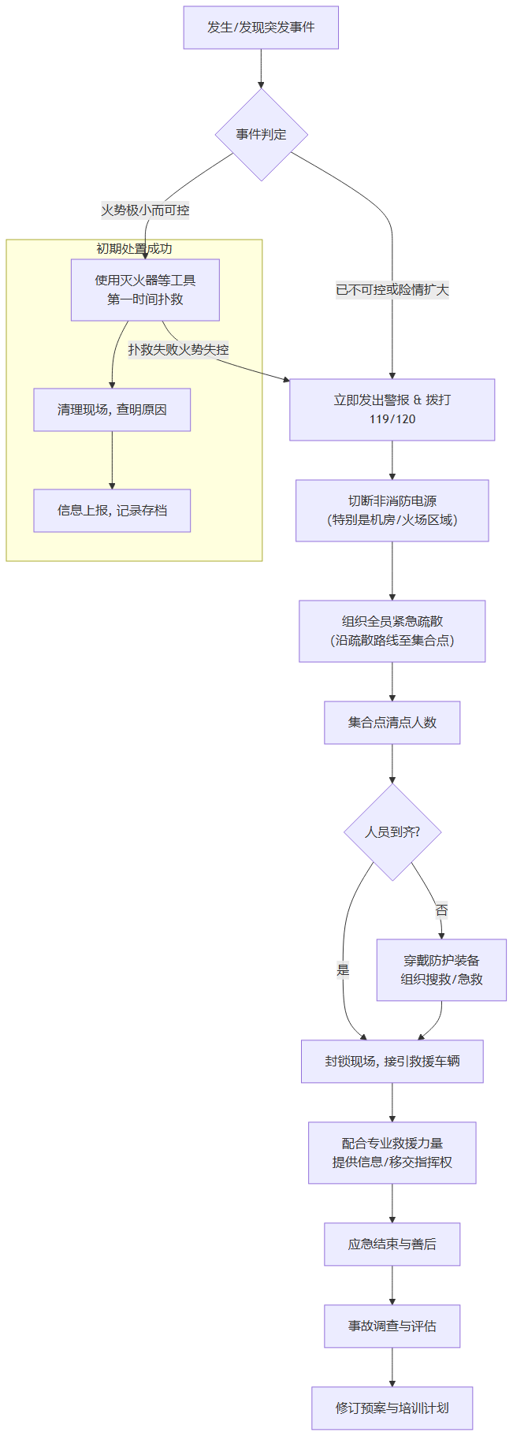

预案修订与更新
25. 预案修订与更新 25.1 修订条件 有下列情形之一的，应当及时修订本预案： 1. 有关法律、行政法规、规章、标准及上位预案中的有关规定发生重大变化的； 2. 公司隶属关系、经营规模、经营范围、法定代表人等关键信息发生变更，或办公场所搬迁、装修、布局发生重大调整的； 3. 公司风险源发生重大变化，如新增或减少高风险设备、引入危险化学品、机房扩容导致电气负荷显著增加等； 4. 重要应急资源发生重大变化，如灭火系统升级、急救设备大量补充或外部救援协作单位调整等； 5. 应急组织指挥体系或职责发生调整的； 6. 生产安全事故应急处置或应急演练中暴露出预案存在缺陷或需要调整的； 7. 公司管理层或安全管理人员认为预案内容已不适用于当前风险管控和应急响应需要的； 8. 因周边环境发生显著变化，如邻近单位新增重大危险源、道路通行条件改变、敏感目标搬迁等，可能影响公司应急响应策略的。 25.2 修订程序 1. 《生产安全事故应急预案》由公司安全管理人员（或指定人员）负责组织修订。 2. 修订前应开展风险评估和应急资源调查，根据评估和调查结果对预案进行针对性修改。 3. 修订草案应经公司法定代表人（或主要负责人）组织内部评审，必要时可邀请外部应急救援专家参与评审。 4. 修订后的预案由法定代表人签发，并按规定报西安经济技术开发区应急管理部门和行业主管部门备案。 5. 修订完成后，应书面通知公司所有员工及相关协作单位、外部救援机构，确保各方获取最新版本。 25.3 更新要求 1. 预案实行版本控制，每次修订应明确版本号、修订日期、修订内容及审批人，并在预案封面或首页显著标识。 2. 修订完成后，旧版预案应及时回收、销毁或标注“作废”并存档备查，防止误用。 3. 预案修订后应及时维护与预案配套的应急资源清单、岗位应急处置卡、应急通讯录等文件，保证一致性。 4. 因人员变动（如安全管理人员、重点岗位人员调整）导致预案中涉及具体人员信息过时的，可采取附页形式临时更新，但临时更新累积达到3次或半年内未正式修订的，应启动正式修订程序。 5. 预案修订后的一周内，应组织全体员工进行修订内容专项培训，确保相关人员知晓职责和程序变化。

